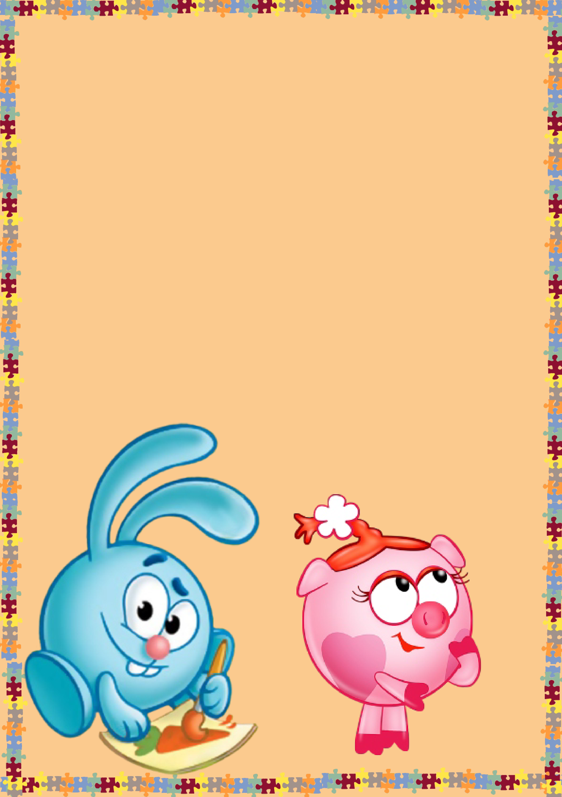

Муниципальное бюджетное дошкольное образовательное учреждение города Керчи Республики Крым

«Детский сад комбинированного вида №55 «Хрусталик»

**Картотека по ЗОЖ:**

* **дыхательной гимнастики**
* **подвижные игры**
* **гимнастика после сна**
* **пальчиковая гимнастика**
* **физкультурных минуток**
* **потешек**
* **дидактических игр.**

**(подготовительная группа)**

Подготовила: Носова Е.В.

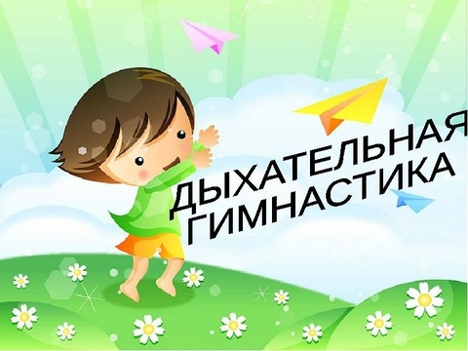

**По ЗОЖ**

**Подготовили: Носова Е.В.**

**«Дерево на ветру»**

Цель: формирование дыхательного аппарата.

ИП: сидя на полу, скрестив ноги (варианты: сидя на коленях

или на пятках, ноги вместе). Спина прямая. Поднимать руки

вверх над головой с вдохом и опускать вниз, на пол перед

собой с выдохом, немного сгибаясь при этом в туловище,

будто гнется дерево.

**«Дровосек»**

Цель: развитие плавного, длительного выдоха.

Встаньте прямо, ноги чуть шире плеч. На вдохе сложите

руки топориком и поднимите их вверх. Резко, словно под

тяжестью топора, вытянутые руки на выдохе опустите вниз,

корпус наклоните, позволяя рукам "прорубить"

пространство между ногами. Произнесите "бах". Повторите

с ребенком шесть-восемь раз.

**«Сердитый ежик»**

Цель: развитие плавного, длительного выдоха.

Встаньте, ноги на ширине плеч. Представьте, как ежик во

время опасности сворачивается в клубок. Наклонитесь как

можно ниже, не отрывая пятки от пола, обхватите руками

грудь, голову опустите, произнеся на выдохе "п-ф-ф" - звук,

издаваемый сердитым ежиком, затем "ф-р-р" - а это уже

довольный ежик. Повторите с ребенком три-пять раз.

**«Гуси летят»**

Цель: укреплять физиологическое дыхание у детей.

Медленная ходьба. На вдох – руки поднять в стороны, на

выдох - опустить вниз с произнесением длинного звука «г-

у-у-у».

**«Надуй шарик»**

Цель: тренировать силу вдоха и выдоха.

ИП: ребёнок сидит или стоит. «Надувая шарик» широко

разводит руки в стороны и глубоко вдыхает, затем медленно

сводит руки, соединяя ладони перед грудью и выдувает

воздух – ффф. «Шарик лопнул» - хлопнуть в ладоши, «из

шарика выходит воздух» - ребенок произносит: «шшш»,

вытягивая губы хоботком, опуская руки и оседая, как

шарик, из которого выпустили воздух.

**«Листопад»**

Цель: развитие плавного, длительного вдоха и выдоха.

Вырезать из цветной бумаги различные осенние листья и

объяснить ребенку, что такое листопад. Предложить

ребенку подуть на листья, так, чтобы они полетели.

Попутно можно рассказать, какие листочки с какого дерева

упали.

**«Пушок»**

Цель: формирование дыхательного аппарата.

Привяжите на верёвочку лёгкое пёрышко. Предложите

ребёнку дуть на него. Необходимо следить за тем, чтобы

вдох делался только носом, а выдох - через сложенные

трубочкой губы.

**«Жук»**

Цель: тренировать силу вдоха и выдоха.

ИП: малыш стоит или сидит, скрестив руки на груди.

Разводит руки в стороны, поднимает голову – вдох,

скрещивает руки на груди, опускает голову – выдох: «жу-у-

у - сказал крылатый жук, посижу и пожужжу».

**«Петушок»**

Цель: укреплять физиологическое дыхание у детей.

ИП: стоя прямо, ноги врозь, руки опустить. Поднять руки в

стороны (вдох), а затем хлопнуть ими по бедрам (выдох),

произносить «ку-ка-ре-ку».

**«Ворона»**

Цель: развитие плавного, длительного выдоха.

ИП: ребёнок стоит прямо, слегка расставив ноги и опустив

руки. Вдох - разводит руки широко в стороны, как крылья,

медленно опускает руки и произносит на выдохе: «каррр»,

максимально растягивая звук [р].

**«Паровозик»**

Цель: формирование дыхательного аппарата.

Ходьба, делая попеременные движения руками и

приговаривая: «чух-чух-чух». Через определенные

промежутки времени можно останавливаться и говорить

«ту-тууу». Продолжительность – до 30 секунд.

**«Вырасти большой»**

Цель: развитие плавного, длительного выдоха.

ИП: стоя прямо, ноги вместе. Поднять руки вверх, хорошо

потянуться, подняться на носки – вдох, опустить руки вниз,

опуститься на всю ступню – выдох. На выдохе произнести

«у-х-х-х»! Повторить 4-5 раз.

**«Часики»**

Цель: укреплять физиологическое дыхание у детей.

ИП: стоя, ноги слегка расставить, руки опустить.

Размахивая прямыми руками вперед и назад, произносить

«тик-так». Повторить до 10 раз.

**«Каша кипит»**

Цель: формирование дыхательного аппарата.

ИП: сидя, одна рука лежит на животе, другая - на груди.

Втягивая живот и набирая воздух в легкие – вдох, опуская

грудь (выдыхая воздух) и выпячивая живот – выдох. При

выдохе громко произносить звук «ф-ф-ф-ф». Повторить 3-4

раза.

**«Насос»**

Цель: укреплять физиологическое дыхание у детей.

Малыш ставит руки на пояс, слегка приседает – вдох,

выпрямляется – выдох. Постепенно приседания становятся

ниже, вдох и выдох длительнее. Повторить 3 – 4 раза.

**«Регулировщик»**

Цель: формирование дыхательного аппарата.

Встать прямо, ноги на ширине плеч, одна рука поднята

вверх, другая отведена в сторону. Вдох носом, затем

поменять положение рук и во время удлиненного выдоха

произносить «р-р-р-р-р». Повторить 5–6 раз.

**«Ножницы»**

Цель: формирование дыхательного аппарата.

И.п. - то же. Прямые руки вытянуты вперед или в стороны

на уровне плеч, ладони смотрят вниз. С вдохом левая рука

поднимается вверх, правая опускается вниз. С выдохом –

левая рука вниз, правая вверх. После освоения ребенком

этого упражнения можно его изменить: двигаются не руки

от плеча, а только кисти рук.

**«Снегопад»**

Цель: развитие плавного, длительного вдоха и выдоха.

Сделать снежинки из бумаги или ваты (рыхлые комочки).

Объяснить ребенку, что такое снегопад и предложить

ребенку сдувать "снежинки" с ладони.

**«Трубач»**

Цель: развитие плавного, длительного выдоха.

ИП: сидя, кисти рук сжаты в трубочку, подняты вверх.

Медленный выдох с громким произнесением звука «п-ф-ф-

ф-ф». Повторить до 5 раз.

**«Поединок»**

Цель: укреплять физиологическое дыхание у детей.

Из кусочка ваты скатать шарик - "мяч". Ворота - 2 кубика.

Ребенок дует на "мяч", пытаясь "забить гол" - вата должна

оказаться между кубиками. Немного поупражнявшись,

можно проводить состязания с одним ватным шариком по

принципу игры в футбол.

**«Пружинка»**

Цель: формирование дыхательного аппарата.

ИП: лежа на спине; ноги прямые, руки вдоль туловища.

Поднять ноги и согнуть их в коленях, прижать к груди

(выдох). Вернуться в ИП (вдох). Повторить 6-8 раз.

**«Кто дальше загонит шарик»**

Цель: развитие плавного, длительного выдоха.

Сядьте с малышом за стол, положите перед собой два

ватных шарика (разноцветные несложно найти в

супермаркетах, а белые сделать самим из ваты). Дуйте на

шарики, как можно сильнее, стараясь сдуть их со стола.

**«Подуй на одуванчик»**

Цель: тренировать силу вдоха и выдоха.

ИП: малыш стоит или сидит. Делает глубокий вдох носом,

затем длинный выдох через рот, как будто хочет сдуть с

одуванчика пух.

**«Ветряная мельница»**

Цель: развитие плавного, длительного выдоха.

Ребенок дует на лопасти игрушки-вертушки или мельницы

из песочного набора.

**«Бегемотик»**

Цель: тренировать силу вдоха и выдоха.

ИП: лежа или сидя. Ребенок кладет ладонь на область

диафрагмы и глубоко дышит. Вдох и выдох производится

через нос

Упражнение может выполняться в положении сидя и

сопровождаться рифмовкой:

Сели бегемотики, потрогали животики.

То животик поднимается (вдох),

То животик опускается (выдох).

**«Курочка»**

Цель: развитие плавного, длительного вдоха.

ИП: ребёнок стоит прямо, слегка расставив ноги, руки

опущены, разводит руки широко в стороны, как крылья –

вдох; на выдохе наклоняется, опустив голову и свободно

свесив руки, произносит: «тах-тах-тах», одновременно

похлопывая себя по коленям.

**«Аист»**

Цель: развитие плавного, длительного выдоха.

Стоя прямо, разведите руки в стороны, а одну ногу, согнув в колене, вынесите вперед. Зафиксируйте положение на

несколько секунд. Держите равновесие. На выдохе опустите ногу и руки, тихо произнося "ш-ш-ш-ш". Повторите с ребенком шесть-семь раз.

**«В лесу»**

Цель: формировать правильное речевое дыхание.

Представьте, что вы заблудились в густом лесу. Сделав

вдох, на выдохе произнесите "ау". Меняйте интонацию и

громкость и поворачивайтесь то влево, то вправо.

Повторите с ребенком пять-шесть раз.

**«Волна»**

Цель: тренировать силу вдоха и выдоха.

ИП: лежа на полу, ноги вместе, руки по швам. На вдохе

руки поднимаются над головой, касаясь пола, на выдохе

медленно возвращаются в исходное положение.

Одновременно с выдохом ребенок говорит "Вни-и-и-з".

После освоения ребенком этого упражнения

проговаривание отменяется.

**«Хомячок»**

Цель: развитие плавного, длительного выдоха.

Предложите ребенку пройти несколько шагов (до 10-15),

надув щёки, как хомячок, затем легко хлопнуть себя по

щекам – выпустить воздух изо рта и пройти ещё немного,

дыша носом.

**«Лягушонок»**

Цель: формировать правильное речевое дыхание.

Расположите ноги вместе. Представьте, как лягушонок

быстро и резко прыгает, и повторите его прыжки: слегка

приседая, вдохнув, прыгните вперед. Приземлившись,

"квакните". Повторите три-четыре раза.

**«Боевой клич индейцев»**

Цель: формировать правильное речевое дыхание.

Предложите ребенку имитировать боевой клич индейцев:

негромко кричать, быстро прикрывая и открывая рот

ладошкой. Это занятный для детей элемент, который легко

повторить. Взрослый может «руководить громкостью»,

показывая попеременно рукой «тише-громче».

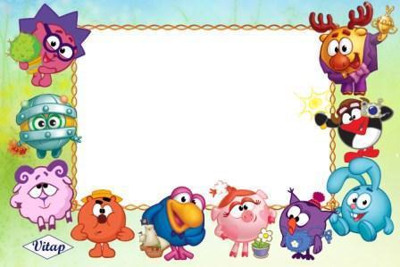

**Картотека Подвижных игр**

**по ЗОЖ**

**(подготовительная группа)**

Подготовила: Носова Е.В.

**«Виды спорта»**

Цель: формировать умение совместного действия, закреплять знания о видах спорта.

Ход игры: Дети делятся на две команды, проводится соревнование:

* прыжки из обруча в обруч;
* ползание на животе подтягиваясь руками;
* подлезание под дугу;
* добежать до куба, взять карточку (у одной команды карточки с зимними видами спорта, у другой – с летними), бегом вернуться к команде.

Команда, выигравшая в соревновании, начинает игру: по картинкам дети сговариваются и пантомимой показывают вид спорта, соперники угадывают. Затем очередь второй команды.

**«Правда – неправда»**

Цель: закреплять знания по теме здоровье, развивать координацию.

Ход игры: Ведущий – инструктор в роли доктора задаёт вопросы, а дети условными жестами на них реагируют, например, если правда, то подпрыгивают, если не правда – топают ногами.

Вопросы:

* правда, что взрослые не болеют;
* правда, что перед едой надо мыть руки;
* правда, что зимой можно ходить без шапки;
* правда, что, чихая на соседа его можно заразить;
* правда, что тот, кто не проветривает комнату становится здоровым и т. п.

**«Художник»**

Цель: закрепление знаний по теме ЗОЖ, развитие быстроты и ловкости.

Ход игры: Дети стоят в кругу. Выбранный считалкой ведущий палочкой «рисует» на спине стоящего рядом один из предметов обихода: расчёска, зубная щётка, полотенце, мочалка, чашка, вилка…, игрок должен отгадать предмет и показать действие с этим предметом, все дети отгадывают предмет и называют его, если игроку удалось правильно показать то, что было нарисовано, он становится художником, если нет, палочка кладётся между игроками, дети бегут по кругу в разных направлениях, стараясь первым взять палочку, кто успеет взять палочку первым продолжает игру.

**«Мыло и бактерии»**

Половина детей образует круг. Дети стоят на расстоянии вытянутых рук в стороны один от другого.  
Педагог выбирает одного ребенка "мылом". Мыло встает вне круга. Остальные дети - "бактерии" плавают (бегают) в середине круга.  
На слово: "Мыло!" ребенок быстро вбегает в круг и старается поймать бактерии, которые спешат сесть или встать за товарища, который стоит в кругу. Мыло ловит те бактерии, которые не успели спрятаться. Пойманных забирает из круга. Игра заканчивается, когда мыло поймает определенное количество бактерий. Затем воспитатель выбирает новое мыло. Игра повторяется.

**«Как в зеркале»**

Цель: обучать координировать движения.

Ход игры: Дети стоят в две шеренги напротив друг друга образуя пары. Сначала один из пары показывает движение, а второй старается зеркально повторить его, затем второй показывает своё движение.

**«Имитация видов спорта»**Дети называют виды спорта. Под веселую музыку ребята и инструктор показывают имитацию предложенных видов спорта, каждую имитацию вида спорта проводят по 20 сек.  
- Легкая атлетика (бег на месте),  
- лыжные гонки (поочередное махи руками назад-вперед «имитация ходьбы на лыжах»),  
- плавание (разводить руки в стороны у груди; круговые движения рук назад «плавание на спине»),  
- бокс (поочередное выбрасывание рук вперед «имитация рук боксирования»),  
- футболист (поочередные махи ногами вперед «имитация забивания мячей в ворота»),  
- катание на коньках (руки отвести назад, поочередное отведение ног в стороны «имитация катание на коньках»),  
- хоккей (наклон туловища, отведение рук в сторону «имитация владение клюшки»),  
- прыжки в длину (выполнение прыжка в длину),  
- штангист (поднимание рук вверх «имитация поднятия штанги»)  
и другие.

**«Чья команда быстрее соберет урожай»**Дети стоят в двух шеренгах. В начале шеренги стоит корзина картофелем и морковкой. В конце – пустая корзина. По сигналу первые игроки команд начинают передавать овощ следующим игрокам. Последний участник складывает картофель в корзину. Выигрывает команда, которая быстрее перенесет урожай на другую сторону.

**«Не зевай, овощ другу передай!»**Дети образуют круги (2-3).Каждой команде предлагается под веселую музыку передавать по кругу картошку, свеклу или морковку.  
  
**Эстафета «Полезные продукты»**Дети делятся на две команды в колонны. На противоположной стороне (20 метров) лежат карточки с изображением полезных продуктов (творог, орехи, молоко и другие) и вредные продукты (газировка, чипсы и другие). Рядом стоит мусорное ведро. По сигналу первые игроки бегут и выбирают продукты, которые считают полезными, берут их с собой, а вредный продукт выбрасывают в ведро. Выигрывает команда, которая быстрее перенесет полезные продукты.  
  
**Конкурс «Оказание первой медицинской помощи»**  
Группа ребят делится на две команды. Команда «Пострадавших» и команда «Медицинская помощь». По сигналу «Медицинская помощь» начинает перевязку бинтами руки или ногу «Пострадавшим».  
  
**Игра «Набор чистоты»**В игре необходимы атрибуты чистоты: расческа, мыло, зубная щетка (можно карточки с изображениями). Дети образуют круги (3). Внутри каждого круга стоит взрослый и держит щетку, мыло или расческу. По сигналу «разбежались», дети бегают по площадке. По сигналу «раз –два-три круг собери». Дети образуют круг чистоты. Чья команда быстрее соберет круг.  
  
**Игра на внимание "Овощная тренировка"**Картошка – бег на месте», «Морковка – упражнение руками «ножницы»», «Капуста – отжиматься от асфальта», «Свекла – приседание», «Помидор – дыхательное упражнение»

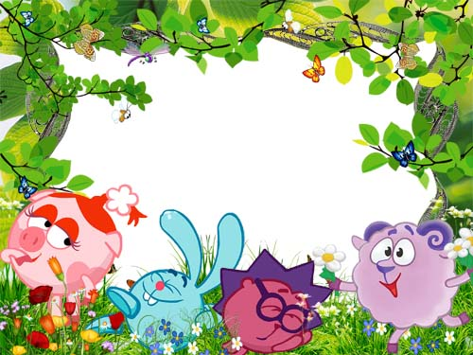

**Картотека**

**Гимнастика после сна**

**по ЗОЖ**

**Подготовила: Носова Е.В.**

**Цель:**обеспечение комфортного пробуждения детей после дневного сна, поднятие настроения, оказание общеукрепляющего воздействия на организм ребенка.

**Задачи:**

-способствовать плавному переходу от сна к бодрствованию, постепенному пробуждению мышц, систем и процессов организма.

**-**укрепить опорно - двигательный аппарат;

-осуществлять профилактику плоскостопия; укреплять иммунитет;   
-формировать умение выполнять упражнения;

-учить дышать через нос ориентируясь на словесную инструкцию.

**Карточка 1. Сентябрь.**

**Упражнения в кроватке:**

1. «Велосипед» - И. п. : лёжа на спине, «крутим педали со звуковым сопровождением «ж-ж-ж» (6 раз)

2. «Котёнок» - И. п. : лёжа в позе спящей кошечки, мурлыкать. Котенок встает на колени и выгибает спину со звуком «ш-ш-ш» (6 раз)

3. «Массаж рук» - И. п. : сидя, скрестив ноги. Моем кисти рук, сильно трем ладошки до ощущения сильного тепла, надавливаем каждый палей (6 раз)

**Упражнения на коврике:**

(Дети имитируют движения в соответствии с текстом 3-4раза)

Я прошу подняться вас – это раз,

Повернулась голова – это два.

Руки вниз, вперед смотри – это три.

Руки в стороны – четыре,

С силой их к плечам прижать – пять.

Всем ребятам тихо сесть – это шесть.

Ходьба по корригирующим и солевым дорожкам.

**Дыхательные упражнения:**

1. «Рычание». Долго рычать на выдохе, оскалив зубы, согнув напряженные пальцы рук, как когти.

2. «Сердитый пес». Резкий вдох ртом, произнося «р-р… », с одновременным резким ударом рук внахлест по спине (стоя, с наклонами). Такой же выдох через нос.

3. Глубокий вдох - выдох через нос с произношением звука: "м-м-м (рот плотно закрыт).

**Карточка 2. Октябрь.**

**Упражнения в кроватке:**

1. «Пляска» - И. п. : лёжа на спине, руки под затылком, ноги приподнять. Развести ноги врозь и вернуться в и. п. (6 раз) .

2. «Покачай малышку» - И. п. : сидя, прижать к груди стопу ноги. Укачивая «малышку», коснуться лбом колена и стопы ноги (6 раз)

3. «Холодно – жарко» - И. п. : сидя, скрестив ноги. Подул холодный северный ветер – дети съёжились в комочки. Выглянуло солнышко – расслабиться, обмахиваясь платочком или ладошкой (6 раз)

**Упражнения на коврике:**

(Дети имитируют движения в соответствии с текстом 3-4 раза)

Зайцы скачут скок – скок!

Да на беленький снежок,

Приседают, слушают,

Не идет ли волк.

Раз – согнуться, разогнуться,

Два – подняться, подтянутся,

Три – в ладоши три хлопка,

Головою три кивка.

На четыре – руки шире,

Пять – руками помахать,

Шесть – на стульчик сесть опять.

Ходьба по корригирующим и солевым дорожкам.

***Дыхательные упражнения:***

1. «Кукареку». И. п. ноги врозь, руки опущены. Поднимают руки в стороны, а затем хлопают ими по бедрам и, выдыхая, произносят «ку-ка-ре-ку».

2. «Полное дыхание». Делают вдох, состоящий из трех этапов: 1-й – живот выступает вперед; 2-й – нижние ребра расходятся в стороны;3-й – наполняются верхушки легких (плечи поднимаются) .

3. «Ныряльщики». Разводим руки в стороны, делаем вдох ртом. Обхватываем себя руками и приседаем (опускаемся под воду). Выдох ртом.

**Карточка 3. Ноябрь.**

**Упражнения в кроватке:**

1. «Волна» - И. п. : лёжа на спине. Согнуть ноги и подтянуть колени к животу, выпрямить. Пауза 3-5 сек. и опустить ноги (6 раз) .

2. «Рыбка» - И. п. : лёжа на животе. Поднять голову и отвести плечи назад. Приподнять руки и ноги: пауза расслабления 6-8 сек. (6 раз) .

3. «Лягушонок» - И. п. : лёжа на животе, ладошки под подбородком. Руки из-под подбородка привести к плечам ладонями вперед. Поднять голову и развести ноги, медленно вернуться в и. п. (6 раз) .

**Упражнения на коврике:**

(Дети имитируют движения в соответствии с текстом 3-4 раза)

"Речка".

К речке быстро мы спустились,

Наклонились и умылись,

Раз, два, три, четыре -

Вот как славно освежились!

А теперь поплыли дружно.

Делать так руками нужно:

Вместе - раз, это - брасс.

Одной, другой, это - кроль.

Все, как один, плывем, как дельфин.

Вышли на берег пустой

И отправились домой.

Ходьба по корригирующим и солевым дорожкам.

**Дыхательные упражнения:**

1. «Шарик надулся и лопнул». Положить руки на живот, сделать вдох, ощущая, что живот надулся, как шар, на выдохе произносить «ш-ш-ш».

2. «Звуки». Одну руку положить на грудь, другую - на живот. На продолжительном выдохе произносить звуки ж, з, м, н, в.

3. Вдох через нос короткими толчками (рот плотно закрыт). Выдох поочередно через левую и правую ноздрю (другая плотно прижата пальцем, рот закрыт).

**Карточка 4. Декабрь.**

**Упражнения в кроватке:**

1.«Потягушки» - И. п. : лёжа на спине. Тянемся пяточками вперед и двумя руками вверх (6 раз) .

2.«Чебурашка» - И. п. : сидя «по-турецки». Лепим уши для Чебурашки, поглаживаем ушные раковины («примазываем глину», чтобы ушки не отклеились (6 раз) .

3.«Буратино» - И. п. : сидя на коленях, Лепим красивый нос для Буратино. Буратино рисует носом «солнышко», «морковку», «домик»( 6 раз) .

**Упражнения на коврике:**

Скачут, скачут в лесочке,

Зайцы – серые клубочки,

Прыг – скок, прыг – скок.

Встал зайчонок на пенек,

Всех построил по порядку,

Стал показывать зарядку.

Раз – шагают все на месте.

Два – руками машут вместе.

Три – присели, дружно встали.

На четыре потянулись.

Пять – прогнулись и нагнулись.

Шесть все встали снова в ряд,

Зашагали как отряд.

(Дети имитируют движения в соответствии с текстом 3-4 раза)

Ходьба по корригирующим и солевым дорожкам.

**Дыхательные упражнения:**

1. «Перочинный ножик» И. п. : лежа на спине. На выдохе наклон туловища к ногам, которые не отрываются от пола. Произносится на выдохе «Ха! ». Повторить 3-4 раза.

2. «Насос» И. п. - стоя, руки перед грудью, пальцы сжаты в кулаки. Наклоняясь вниз с прямыми ногами, делать выдох, произнося [ш]. Выпрямляясь, делать вдох через нос. Повторить 6-8 раз.

3. «Кто лучше надует игрушку? » - вдох носом (1- 4, медленный выдох через рот, в отверстие игрушки (1-8).

**Карточка 5. Январь.**

**Упражнения в кроватке:**

1. «Потягивание» - И. п. : лёжа на спине. Тянем левую ногу пяточкой вперед, левую руку вверх вдоль туловища; тянем правую ногу пяточкой вперед, правую руку вверх, вдоль туловища (6 раз) .

2. «Массаж живота» - И. п. : лёжа на спине. Поглаживание животика по часовой стрелке, пощипывание, похлопывание ребром ладони и кулачком (6 раз) .

3. «Заводим машину» - И. п. : сидя. Ставим пальчики на середину груди и вращательными движениями по часовой стрелке, заводим машину со звуком «Ж… Ж… Ж… ». затем то же против часовой стрелки (6 раз) .

**Упражнения на коврике:**

"Лягушата".

На болоте две подружки,

Две зеленые лягушки

Утром рано умывались,

Полотенцем растирались.

Ножками топали, ручками хлопали,

Вправо, влево наклонялись

И обратно возвращались.

Вот здоровья в чем секрет.

Всем друзьям - физкультпривет!

(Дети имитируют движения в соответствии с текстом 3-4 раза)

Ходьба по корригирующим и солевым дорожкам.

**Дыхательные упражнения:**

1. «Воздушный шар» (диафрагмальное дыхание). И. п. - стоя, ладонь на животе. Выдох. На вдохе живот выпячивается вперед. Задержка дыхания. Выдох через неплотно сжатые губы, произносится звук [с]. Повторить 4 раза.

2. «Гармошка» (грудное дыхание). И. п. - стоя, ладони на ребрах. Полный вдох. Глубокий вдох, ребра раздвигаются, как меха гармошки, грудная клетка не поднимается. Задержка дыхания. Выдох через неплотно сжатые губы с произнесением звука [ф]. Повторить 4 раза.

3. «Лыжник» - И. п. : стоя, ноги полусогнуты и расставлены на ширину ступни. Имитируем ходьбу на лыжах. Выдох через нос. Повторить 4 раза.

**Карточка 6. Февраль.**

**Упражнения в кроватке:**

1. «Морозко» - И. п. : сидя, руки к плечам. Отвести локти назад, наклониться, прогнуться сделать глубокий вдох (6 раз) .

2. «Поймай снежинку» - И. п. : сидя «по-турецки». Руки в стороны махом вверх, хлопок в ладоши над головой (6 раз) .

3. «Зимняя ёлка» - И. п. : сидя на пяточках, руки внизу ладони вперед. Встать на колени руки через стороны вверх (6 раз).

**Упражнения на коврике:**

Хлопаем в ладошки,

Пусть попляшут ножки.

По ровненькой дорожке,

По ровненькой дорожке,

Устали наши ножки.

Вот наш дом, где мы живем.

Ножки накрест – опускайся

И команды дожидайся.

И когда скажу: «Вставай! »

Им рукой не помогай.

Ножки вместе, ножки врозь,

Ножки прямо, ножки вкось.

Ножки здесь и ножки там.

Что за шум и что за гам?

(Дети имитируют движения в соответствии с текстом 3-4 раза)

Ходьба по корригирующим и солевым дорожкам.

Дыхательные упражнения:

1. «Пение лягушки». И. п. : ноги на ширине плеч. Положить руки на живот, на выдохе энергично работать диафрагмой, произнося «ква». Повторить 4 - 6 раза.

2. «Паровозик». Дети двигаются по кругу с ускорением и замедлением, координируя движения рук и ног с дыханием, делая вдох на счет два, произнося на выдох «чух-чух». Согнутые в локтях руки двигаются одновременно. Повторить 4 - 6 раза.

3. «Дровосек». И. п. : ноги на ширине плеч, руки вдоль туловища. Поднять сцепленные руки вверх - вдох, опустить вниз - выдох с произношением слова: "Ух-х-х. Повторить 4 - 6 раза.

**Карточка 7. Март.**

**Упражнения в кроватке:**

1. «Качалочка» - И. п. : лёжа на спине. Подтянуть за колени ноги к животу. Раскачиваться, вдоль позвоночника (6 раз) .

2. «Змея» - И. п. : лёжа на животе, упор на вытянутых руках. Голова гордо поворачивается влево – вправо и издавать звук «Ш… Ш… Ш… » (6 раз) .

3. «Лебединая шея» - И. п. : сидя «по-турецки». Поглаживание шеи от грудного отдела к подбородку, вытягивание шеи (6 раз) .

**Упражнения на коврике:**

Раз – подняться, подтянутся,

Два – согнуться, разогнуться,

Три – в ладоши три хлопка,

Головою три кивка.

На четыре – руки шире,

Пять – руками помахать,

Шесть – на стульчик сесть опять

 (Дети имитируют движения в соответствии с текстом 5-6 раз)

Ходьба по корригирующим и солевым дорожкам.

**Дыхательные упражнения:**

1. «Трубач». – И. п. : стоя. Кисти рук сжаты в кулаки и подняты вверх перед ртом. Медленный выдох с громким произношением звука: «Ф-ф-ф. » (4-5 раз).

2. Наклоны вперед и назад (по принципу маятника) – при наклоне назад руки обхватывают плечи, вдох; при наклоне вперед – выдох.

3. Полуприседы с выдохом, вдох активный, короткий, напряженный, через нос.

**Карточка 8. Апрель.**

**Упражнения в кроватке:**

1. «Тигрята играют» - И. п. : лёжа на спине ноги согнуты в коленях, руки за голову. Одновременно поднять руки и коснутся носков ног (6 раз) .

2. «Крокодил плывёт» - И. п. : лёжа на животе, руки вдоль туловища. Приподнять голову и руки вверх (6 раз) .

3. «Обезьянки на лиане» - И. п. : сидя на пяточках. Поднять вверх правую (левую) руку, опустить к плечу правую (левую) руку (6 раз) .

**Упражнения на коврике:**

Быстро встаньте, улыбнитесь,

Выше, выше подтянитесь

Ну-ка плечи распрямите,

Поднимите, опустите.

Влево, вправо, повернулись,

Рук коленями коснулись,

Сели - встали, сели - встали,

И на месте побежали.

(Дети имитируют движения в соответствии с текстом 5-6 раз)

Ходьба по корригирующим и солевым дорожкам.

**Дыхательные упражнения:**

1. «Вырастем большими». И. п. : ноги на ширине плеч, руки вдоль туловища. Поднять сцепленные руки вверх - вдох, опустить вниз - медленный выдох с произношением слова: «Ух-х-х». (5-6 раз).

2. «Гуси гогочут». И. п. : сидя, кисти согнутых рук прижаты к плечам. Быстрый вдох, затем медленно наклонить туловище вниз, отвести локти назад - длительный выдох с произнесением слова: «Га-а-а». Голову держать прямо. Вернуться в исходное положение - вдох. (5-6 раз).

3. «Маятник». И. п. : ноги на ширине плеч. Наклонять туловище в стороны. При наклоне - выдох с произнесением слова: «Ту-у-ук». Выпрямляясь - вдох. (5-6 раз).

**Карточка 9. Май.**

**Упражнения в кроватке:**

1. «Восхищение» - И. п. : лёжа на спине. Поглаживание в области грудной клетки со словами: "Я милая, чудесная, прекрасная".( 6 раз) .

2. «Потягивание» - И. п. : лёжа на спине. Тянем левую ногу пяточкой вперед, правую руку вверх вдоль туловища; тянем правую ногу пяточкой вперед, левую руку вверх, вдоль туловища (6 раз) .

3. «Тестомес» - И. п. : сидя по-турецки. Ребенок поглаживает живот по часовой стрелке, похлопывает ребром ладони, кулачком, снова поглаживает, пощипывает, имитирует движения тестомеса, замешивающего тесто, снова поглаживает. (6 раз)

**Упражнения на коврике:**

Вот идёт чёрный кот, (шаги с высоким подниманием ног)

Притаился – мышку ждёт. (приседания, руки к коленям)

Мышка норку обойдёт, (встать, повернутся)

И коту не подойдет (руки в стороны).

(Дети имитируют движения в соответствии с текстом 5-6 раз)

Ходьба по корригирующим и солевым дорожкам.

**Дыхательные упражнения:**

1. «Носик гуляет» - вдох и выдох через нос. Выполнить 10 – 20 раз.

2. «Носик балуется» - при вдохи надавливать на крылья носа (мешать вдыхать). Выполнить 10 – 20 раз.

3. «Носик нюхает приятные запахи» - поочередно закрывать пальцами ноздри и делать глубокий вдох. Выполнить 10 – 20 раз.

4. «Носик поёт песенку» - на выдохе постукивать по крыльям носа и говорить ба, бо, бу. Выполнить 10 – 20 раз.

**Карточка 10. Июнь.**

**Упражнения в кроватке:**

И. п. : сидя по-турецки:

Чтобы нам прожить лет 200, сделаем массаж на месте:

Чтобы горло не болело, мы его погладим смело.

Чтоб не кашлять, не чихать, надо носик растереть

Лоб мы тоже разотрем, ладошку держим козырьком.

Вилку пальчиками сделай, массируй ушки ты умело.

Знаем, знаем, да, да, да, нам простуда не беда.

(Дети выполняют движения в соответствии с текстом 3-4 раза)

**Упражнения на коврике:**

Эй, ребята, что вы спите!

На зарядку становитесь!

Справа – друг и слева – друг!

Вместе все – в веселый круг!

Под веселые напевы

Повернемся вправо, влево.

Руки вверх! Руки вниз!

Вверх! И снова наклонись!

Шаг - назад и два – вперед!

Вправо, влево поворот!

Покружимся. Повернемся!

Снова за руки возьмемся.

(Дети имитируют движения в соответствии с текстом 3-4 раза)

Ходьба по корригирующим и солевым дорожкам.

**Дыхательные упражнения:**

1. «Журавли». Медленная ходьба. На вдох руки поднять в стороны, на выдох - опустить руки вниз с длительным произношением звука: "У-у-у. (5 – 6 раз).

2. «Пилка дров». Дети становятся друг против друга парами. Берутся за руки и имитируют пилку дров. Руки на себя - вдох, руки от себя - выдох. (5-6 раз).

3. «Заканчиваем гимнастику». Встать, ноги на ширине плеч. Подняться на носки, руки вверх - вдох. Встать на полную ступню, наклониться вперед, руки вниз - выдох. (5-6 раз).

**Карточка 11. Июль.**

**Упражнения в кроватке:**

Вот и проснулись.

Где были в сказки?

Выспались щечки Растереть щечки.

Выспались глазки Потереть глазки.

Выспались ушки Помассировать ушки.

Выспались ножки Помассировать ножки.

Доброе утро милые крошки Улыбнуться друг другу.

Выспались ручки Помассировать ручки.

Выспалась шейка Поглаживание шеи.

Ай потягушки . Подтянутся.

Ты не болей-ка.

**Упражнения на коврике:**

На зарядку становись

Вверх рука, другая вниз

Повторяем упражненье

Делаем быстрей движение

Раз – вперед наклонимся

Два – назад прогнемся

И наклоны в стороны

Делать мы возьмемся

Приседания опять

Будем дружно выполнять

Раз, два, три, четыре, пять

Кто там начал отставать.

(Дети имитируют движения в соответствии с текстом 3-4 раза)

Ходьба по корригирующим и солевым дорожкам.

**Дыхательные упражнения:**

1. Резкие вдохи носом следуют один за другим, выдох самопроизвольный при этом полусогнутые руки на каждом вздохе резко идут навстречу друг другу. Выполнить 10 – 20 раз.

2. Предложить детям «нырнуть глубоко под воду за рыбкой и долго не выныривать».Повторить 5 – 6 раз.

3. Темповые наклоны вперед – вдох при каждом наклоне. Выполнить 10 – 20 раз.

**Карточка 12. Август.**

**Упражнения в кроватке:**

1. «Сигнал машина» И. п. : лёжа на спине. Поглаживаем грудной отдел. Затем нажимает на точку между грудными отделами в области сердца, и произносим «Пиииии… » (сигнал - машины( 6 раз)

2. «Догонялки» И. п. : сидя по-турецки. Сильно ударяя подушечками пальцев, словно по клавиатуре, "бегает" по поверхности головы. Пальцы обеих рук то сбегаются, то разбегаются, то догоняют друг друга. (6 раз)

3. «Моемся» И. п. : сидя по-турецки. Дети трут "мочалкой" всю руку до плеча, сильно нажимают на мышцы плеча и предплечья; "смывают водичкой мыло", ведут одной рукой вверх, затем ладошкой вниз и "стряхивают воду". (6 раз)

**Упражнения на коврике:**

Мы ладонь к глазам приставим,

Ноги крепкие расставим.

Поворачиваясь вправо,

Оглядимся величаво.

И налево надо тоже

Поглядеть из под ладошек.

И – направо! И еще

Через левое плечо!

(Дети имитируют движения в соответствии с текстом 5-6 раз)

Ходьба по корригирующим и солевым дорожкам.

**Дыхательные упражнения:**

1. «На турнике» - И. п. : стоя, ноги вместе. Поднимаясь на носки, поднять руки вверх - вдох, опустить руки - длительный выдох с произношением звука: "Ф-ф-ф. (4-5 раз).

2. «Ежик» - И. п. : сидя на коврике, ноги вместе, упор на кисти рук сзади. Согнуть ноги в коленях и подтянуть их к груди, медленный выдох на звуке: "Ф-ф-ф. Выпрямить ноги - вдох. (4-5 раз).

3. «Гребля на лодке». И. п. : сидя, ноги врозь: вдох - живот втянуть (руки вперед, выдох - живот выпятить (руки в стороны). (5-6 раз).

Огромное спасибо за стихи, дыхательные и массажные упражнения, которые я использовала для разработки гимнастики



**Картотека**

**Пальчиковая гимнастика**

**По ЗОЖ**

**Подготовила: Носова Е.В.**

**Цель** пальчиковых игр – развитие мелкой и общей моторики дошкольников. Развитие тонких движений пальцев рук.

**Задачи**:

1.Развивать мелкую мускулатуру пальцев руки, точную координацию движений.

2.Совершенствовать зрительно–двигательную координацию и ориентировку в микропространстве.

3.Совершенствовать умение детей учитывать сенсорные свойства предметов в различных [видах деятельности](https://www.google.com/url?q=http://pandia.ru/text/category/vidi_deyatelmznosti/&sa=D&ust=1517665850995000&usg=AFQjCNErz1uPPSp7bcyeh4WcJGjcrnjsgA): пальчиковые игры с предметами, изобразительной, конструктивной.

4.Совершенствовать умение подражать взрослому, понимать смысл речи.

5.Совершенствовать произвольное внимание, зрительную память, аналитическое восприятие речи.

|  |  |
| --- | --- |
| «Осенние листья»  Раз, два, три, четыре, пять,  Будем листья собирать.  Листья березы,  Листья рябины,  Листики тополя,  Листья осины,  Листики дуба мы соберем,  Маме осенний букет отнесем | *Загибают пальчики, начиная с большого*  *Сжимают и разжимают кулачки.*  *Загибают пальчики, начиная с большого.*  *«Шагают» по столу средним и указательным пальчиками.* |
| «Осень, осень»  Осень, осень, приходи!  Осень, осень, погляди  Листья желтые кружатся  Тихо на землю ложатся.  Солнце нас уже не греет  Ветер дует все сильнее,  К югу полетели птицы,  Дождик к нам в окно стучится.  Шапки, куртки надеваем  И ботинки обуваем  Знаем месяцы:  Сентябрь, и Октябрь, и Ноябрь. | *трем ладошки друг о друга, зажимаем кулаки по очереди*  *трем ладошки друг о друга ладони на щеки*  *плавное движение ладонями*  *ладони гладят по коленям*  *сжимаем и разжимаем кулаки по очереди*  *синхронно наклоняем руки в разные стороны*  *«птица» из двух скрещенных рук*  *барабанить пальцами тo по одной, то по другой ладони*  *имитируем*  *топаем ногами*  *ладони стучат по коленям*  *кулак, ребро, ладонь* |
| «Вышел дождик погулять»  Раз, два, три, четыре, пять,  Вышел дождик погулять.  Шел неспешно, по привычке,  А куда ему спешить?  Вдруг читает на табличке:  «По газону не ходить!»  Дождь вздохнул тихонько: ОХ!  И ушел. Газон засох. | *Удары по столу пальчиками.*  *«Шагают»*    *Удары ладонями по столу.*    *Хлопок.*  *Хлопки по столу.* |
| Капельки  Пять весёлых капелек по земле стучат,  Пять весёлых капелек земле говорят:  Том – том – том – том!  Тим – тим – тим – тим!  Тик – тик – тик – тик!  Тип – тип – тип – тип! | *Постукивают по коленям: пальцами обеих рук, большими*  *пальцами, указательными, средними, безымянными, мизинцами. Повторяют движения на полу, в воздухе.* |
| « Зайчик-кольцо»  Прыгнул заинька с крылечка  И в траве нашел колечко.  А колечко непростое-  Блестит, словно золотое. | *Упражнение основано на переходе из одной позиции в другую:*  *а) пальцы в кулачок, выдвинуть указательный и средний пальцы и развести их в стороны;*  *б) большой и указательный соединить в кольцо* |
| «За ягодами»  Раз, два, три, четыре, пять,  В лес идем мы погулять.  За черникой, за малиной,  За брусникой, за калиной.  Землянику мы найдем  И братишке отнесем. | *Пальчики обеих рук здороваются, начиная с большого.*  *Обе руки идут по столу.*  *Загибают пальчики, начиная с большего.*    *Обе руки идут по столу* |
| ***«***Компот***»***  Будем мы варить компот,  Фруктов нужно много вот:  Будем яблоки крошить,  Грушу будим, мы рубить.  Отожмем лимонный сок,  Слив положим и песок.  Варим, варим мы компот.  Угостим честной народ. | *Левую ладошку держат «ковшиком» пальцем правой руки мешают.*  *Загибают пальчики по одному, начиная с большого.*      *Опять варят и мешают* |
| «Осенний букет»  Пошли пальчики гулять  Стали листья собирать:  Красный листик, желтый листик…  А потом давай считать:  Один, два, три, четыре, пять!  Сколько листиков собрали? Пять!  С листьями осенними  Будем мы играть. | *«Пробегают» пальчиками по бедрам к коленям.*  *Поочередно прикасаются подушечками пальцев, начиная с указательного, к большому.*  *Поочередно загибают пальцы на одной руке.*  *Протягивают вперед ладошки.*  *Поднимают вверх одну руку, широко раздвинув пальцы* |
| Утром  Мама мишек будит рано.  Не встают они с дивана.  -Эй, Большак, вставай скорей!  Ждут друзья уж у дверей!  -Ну, а ты, лентяй Указка!  У тебя засохла краска!  Вы должны с Середняком  Побелить амбар и дом.  -Безымянный, мой бедняжка!  Знаю, болен был ты тяжко.  Пожалею я тебя,  Полежи ещё два дня.  Ты, Мизинчик – малышок,  Роста у тебя – вершок!  Но зато проказ и драк  Сосчитать нельзя никак! | *Пальцами обеих рук изобразить мишек*  *Удивленно пожать плечами*  *Встряхиваем большие пальцы рук*  *Указать руками на дверь*  *Встряхнуть указательные пальцы*  *Изобразить руками ведро*  *Встряхнуть средние пальцы, плавные движения кистями рук, как кисточкой, снизу – вверх*  *Погладить безымянный палец пальцами другой руки*  *Прижать безымянный палец к ладони и погладить его*  *Встряхнуть мизинцы, показать, какого они роста.*  *Погрозить мизинцу пальцем, сосчитать на пальцах его проказы* |
| «Улитка»  Улитка, улитка, высуни рога.  Улитка, улитка, высуни рога.  Дам тебе, улитка,  Я пирога. | *Кулачки лежат на столе, локти чуть разведены.*  *Большие пальцы обеих рук «появляются» их кулачков и ложатся на стол.*  *Затем мизинцы, указательные…*  *Все пальцы убегают и прячутся в кулак.* |
| «Помощники***»***  Раз, два, три, четыре,  Мы посуду перемыли:  Чайник, чашку, ковшик, ложку  И большую поварешку.  Мы посуду перемыли:  Только чашку мы разбили,  Ковшик тоже развалился,  Нос у чайника отбился.  Ложку мы чуть-чуть сломали,  Так мы маме помогали. | *Удары кулачками др. о друга.*  *Одна ладонь скользит по другой.*  *Загибают пальчики, начиная с большого.*  *Одна ладонь скользит по другой.*  *Загибают пальчики, начиная с большого.*  *Удары кулачками др. о друга* |
| «Наши пальчики»  Мы писали, мы писали,  А теперь все дружно встали.  Ножками потопали,  Ручками похлопали.  Мы писали, мы писали,  Наши пальчики устали.  Мы немножко отдохнем –  И опять писать начнем. | *Ритмично сжимать пальцы в кулачки.*  *Выполнять соответствующие движения.*  *Ритмично сжимать пальцы в кулачки.* |
| ***«***Пчела***»***  Прилетела к нам вчера  Полосатая пчела.  А за нею шмель-шмелек  И веселый мотылек,  Два жука и стрекоза,  Как фонарики глаза.  Пожужжали, полетали,  От усталости упали | *Машут ладошками.*  *На каждое название насекомого загибают пальчик.*  *Делают кружочки из пальчиков подносят к глазам.*  *Роняют ладони на стол.* |
| Забор  Вот забор. В заборе щели.  Пальцы в них пролезть хотели.  Сунул голову Большак.  Дальше не пройти никак!  Вслед за ним застрял Указка.  Середняк хотел – напрасно!  Безымянный – безуспешно!  Хоть один прошёл? Конечно!  Щуплый, маленький мизинчик  Помощь братьям оказал:  Из щелей их всех достал. | *Пальцы правой руки прижать друг к другу.*  *Раздвинуть пальцы.*  *Просунуть большой палец левой руки между большим и указательным пальцами правой.*  *Крепко зажать большой палец.*  *Указат.палец левой руки между*  *Указат. и средним пальцами правой, средний палец левой руки между средним и безымянным пальцами*  *правой, мизинец несколько раз согнуть – разогнуть, потом помахать им.*  *Каждый палец по очереди освободить из плена.* |
| «Слон»  В зоопарке стоит слон,  Уши, хобот – всё при нём.  Головой своей кивает,  Будто в гости приглашает | *Средний палец опущен. С одной стороны он зажат мизинцем и безымянным, а с другой указательным и большим.*  *Шевелить средним пальцем, качать кистью.* |
| Щука  Щука хищная, зубастая,  Для лещей, плотвы опасная,  Ищет, чем бы поживиться?  Кто-то там, в воде резвится?  Чей-то рядом хвост мелькает?  Хвать? Тут щука не зевает!  Но попалась на крючок –  Тащит щуку рыбачок! | *Двумя руками изобразить пасть щуки.*  *Щука щёлкает зубами – пальцами. Ладонь сложить лодочкой.*  *Руками имитировать движения рыб.*    *Помахать кистями рук, как хвостом.*  *Пасть щуки захлопывается.*  *Указательным пальцем изобразить крючок,*  *Перебирать руками воображаемую леску, тащить из воды щуку.* |
| На лошадке  Еду, еду на лошадке  Еду, еду - путь не гладкий.  Скок, Скок  Перескок!  Через речку на мосток. | *Пальцы рук в «замке».*  *Четыре «щелчка» запястьями на сильную долю.*  *То же «щелчок», руки перед собой*  *«щелчок» - руки вверху; «щелчок» - руки внизу*  *«щелчок» - руки вверху; «щелчок» на каждый слог, постепенно вытягивая руки вперёд.* |
| Пальчики  Мы писали, мы писали,  Наши пальчики устали.  Вы скачите, пальчики,  Как солнечные зайчики.  Прыг – скок, прыг – скок,  Прискакали на лужок.  Ветер травушку качает,  Влево – вправо наклоняет.  Вы не бойтесь ветра, зайки,  Веселитесь на лужайке! | *Сжимаем и разжимаем кулачки.*  *Пальчики скачут по столу.*  *Растопырить пальцы, ладони вверх.*    *Пальчики скачут по столу.*    *Лёгкие движения кистями влево, вправо.*    *Погрозить пальцем.*  *Весело хлопать в ладоши* |
| Базар  На базар ходили мы,  Много груш там и хурмы,  Есть лимоны, апельсины,  Дыни, сливы, мандарины,  Но купили мы арбуз –  Это самый вкусный груз! | *Пальцы сжимаются и разжимаются в кулак*  *Соединяем мизинцы, безымянные, средние,*  *указательные и большие, по очереди.*  *большой отводится вверх* |
| В гости  На горе мы видим дом,  Много зелени кругом,  Вот деревья, вот кусты,  Вот душистые цветы.  Окружает всё забор,  За забором - чистый двор.  Мы ворота открываем,  К дому быстро подбегаем,  В дверь стучимся: «Тук–тук– тук!»  Кто–то к нам идёт на стук.  В гости к другу мы пришли  И подарки принесли. | *Кистями рук изобразить домик.*  *Волнообразные движения кистями рук*  *Руками «показать» деревья, кусты*  *Пальцами «показать» бутон.*  *Пальцами «показать» забор.*  *Погладить ладонями стол.*  *«Открываем» кистями ворота.*  *Пальцами пробежаться по столу.*  *Постучать кулаком по столу.*  *Ладонь приложить к правому уху, прислушаться.*  *Вытянуть руки вперёд, как будто преподнося что – то.* |
| «Кукушка»  Летела кукушка мимо сада,  Поклевала всю рассаду,  И кричала : «Ку – ку!»  Мак,  Раскрывай один кулак. | *Руки согнуты в локтях, скрещены перед грудью. Выполняют плавные, волнообразные движения от предплечья до кончиков пальцев.*  *Лицевая сторона левой ладони развёрнута вверх, пальцы от себя, пальцы правой руки – в «щепотку», клюют.*  *Положение рук меняется, выполняются те же действия.*  *Пальцы имитируют крик – раскрывая и закрывая клюв.*  *Пальцы сжимаются в кулак.*  *По очереди раскрывают каждый кулак по два раза.* |
| Друзья  К Жене гости прибежали,  Все друг другу руки жали.  - Здравствуй, Жора!  - Здравствуй, Жанна!  - Рад, Серёжа!  -Рад, Снежана!  - Не хотите ль пирожок?  - Может, коржик?  - Иль, рожок?  Вот драже вам на ладошку,  Всё берите понемножку.  С ручек все стряхнули крошки  И захлопали в ладошки. | *Пальцы бегут по столу.*  *Рукопожатие.*  *Пальцы по очереди здороваются с большими пальцами обеих рук.*  *Из ладоней сложить пирожок.*  *Показать раскрытые ладони.*  *Пальцы сложить в виде рожка.*  *Постучать по ладони одной руки кончиками пальцев другой руки*  *Двумя пальцами – большим и указательным, большим и средним и т.д.- осторожно брать драже*  *Энергично встряхнуть кистями рук.*  *Похлопать в ладоши.* |
| Как живёшь? Вот так!  Как идёшь? Вот так!  Как берёшь? Вот так!  Как даёшь? Вот так!  Как грозишь? Вот так!  Ночью спишь? Вот так!  Ждёшь обед? Вот так!  А шалишь? Вот так! | *Показать большой палец.*  *Пошагать двумя пальцами одной руки по ладони другой.*  *Тремя пальцами. Раскрытой ладонью.*  *Указательным пальцем.*  *Все пальцы сложить «лодочкой» и положить на них голову. Кулачок под щёку.*  *Надуть щёки и ударить по ним ладошками* |
| «Наряжаем елку»  Раз, два, три, четыре, пять  Будем елку наряжать.  Мы повесим шарики,  Яркие фонарики,  Веселого Петрушку  И разные игрушки:  И мишку-шалунишку,  И заиньку-трусишку. | *Поочередно соединяют подушечки пальцев обеих рук, начиная с большого.*  *Соединяют ладони «домиком» над головой и разводят руки в стороны.*  *Соединяют подушечки пальцев обеих рук, образуя шарик.*  *Прижимают ладони друг к другу, пальцы раздвинуты, выполняют вращательные движения ладонями вперед-назад.*  *Показывают длинный нос. Вытягивают ладони вперед.*  *Показывают «Мишкины лапы» и покачиваются из стороны в сторону.*  *Прикладывают раскрытые ладони к голове.* |
| ***«***Угощение гномов»  Стали гномы гостей приглашать,  Стали гномы гостей угощать,  Каждому гостю досталось варенье,  Пальчики склеило то угощенье,  Плотно прижалась ладошка к ладошке,  Гости не могут взять даже и ложки. | *Указательным пальцем правой руки надавливать по очереди на подушечки пальцев левой руки.*  *Затем наоборот.*  *«намазывать» варенье на кончик каждого пальца*  *Последовательно, начиеая с большого, склеить пальцы*  *Прижать ладошки одна к другой.*  *Плечи приподнять, руки слегка развести в стороны – «удивиться»* |
| Гости  В гости к пальчику большому  Приходили прямо к дому  Указательный и средний,  Безымянный и последний –  Сам мизинчик – малышок  Постучался о порог.  Вместе пальчики друзья,  Друг без друга им нельзя | *Вверх большие пальцы.*  *Соединить под углом кончики пальцев обеих рук.*  *Поочерёдно называемые пальцы соединяются с большими на обеих руках.*  *Вверх выставляются только мизинцы, пальцы сжаты в кулак.*  *Кулачки стучат друг о дружку.*  *Ритмичное сжатие пальцев на обеих руках* |
| ***«***Ириски от киски»  В гости к нам явилась киска,  Всем даёт она ириски:  Мышке, лебедю, жуку,  Псу, зайчонку, петуху.  Рады, рады, все гостинцам!  Это видим мы по лицам  Все захлопали в ладошки.  Побежали в гости к кошке. | *Из пальцев сделать «киску».*  *Указательным пальцем правой руки положить на подушечки пальцев левой руки «ириски»*  *Из пальцев сделать указанных в тексте «персонажей»*  *Из обоих кулаков одновременной и энергично «выбросить» пальцы.*  *Показать раскрытые ладони. Хлопать в ладоши.*  *Пальцами пробежаться по столу.* |
| «Братцы»  Пошли два братца  Вместе прогуляться,  А за ними еще два братца.  Ну а старший – не гулял,  Очень громко их позвал.  Он за стол их посадил,  Вкусной кашей накормил. | *Ладонь на столе.*  *Прямые пальцы соединить.*  *Раздвинуть в стороны поочередно две пары пальцев: сначала мизинец и безымянный,*  *затем – средний, и указательный, большим пальцем «звать» братьев и «кормить» их кашей.* |
| Капитан  Я плыву на лодке белой  По волнам с жемчужной пеной.  Я - отважный капитан,  Мне не страшен ураган.  Чайки белые кружатся,  Тоже ветра не боятся.  Лишь пугает птичий крик  Стайку золотистых рыб.  И, объездив чудо-страны, Посмотрев на океаны  Путешественник-герой  К маме я вернусь домой | *концы пальцев направить вперед,*  *прижать руки ладоням друг к другу, слегка приоткрыв.*  *показывать, как лодка качается на волнах,*  *а затем плавными движениями руками волны,*  *показать чайку, скрестив руки,*  *соединить ладони тыльной стороной и помахать пальцами, сжатыми вместе*  *выпрямленными ладонями с пальцами,*  *прижатыми друг к другу изобразить рыбок.*  *плавными движениями ладоней показать как рыбы плывут в воде* |
| Ёлка  Ждали праздника мы долго.  Наконец пришла зима.  Наконец пришла зима  В гости ёлку привела.  К ёлке все мы подошли,  Хороводы завели.  Покружились, поплясали,  Даже чуточку устали.  Дед Мороз скорей приди,  Нам подарки принеси. | *Трём ладошку о ладошку.*  *Сжать кулаки, прижать их друг к другу.*  *Пальцы «идут» по столу, по коленкам.*  *Пальцы показывают Ёлочку, указательные пальцы сцепляются*  *Круговые движения кистями рук.*  *Кисти рук опустить, расслабить.*  *Ладони прижать друг к другу, потом протянуть вперёд.* |
|  |  |
| Встреча  Повстречались два котёнка:  Мяу-мяу!  Два щенка: ав-ав!  Два жеребёнка: иго-го!  Два тигрёнка: р-р-р!  Два быка: му-у!  Посмотри, какие рога! | *На каждую строчку соединять поочерёдно пальцы правой и левой рук, начиная с мизинца.*  *Показать «рога», вытянув указательные пальцы и мизинцы* |
| Овечки  У овечек на шубках колечки,  Те овечки пасутся у речки,  Их пасут две собаки лохматые,  Что виляют хвостами мохнатыми.  А пастух на пригорке у дерева,  На свирели играет затейливо.  Быстро бегают ловкие пальчики.  На поляне цветут одуванчики,  Колокольчик под ветром колышется,  Нам мелодия чудная слышится | *Пальцами по очереди делать колечки.*  *Пальцами обеих рук сделать собак*  *Кистями помахать, как хвостами*  *Гору изобразить руками, потом пальцами обеих рук.*  *Пальцами обеих рук играть на воображаемой свирели.*  *Обеими руками изобразить цветок*  *Покачать кистями рук.*  *Кисть правой руки прижать к правому уху, прислушаться.* |
| Сорока  Вот сорока прилетала,  Угощать всех кашей стала:  Кушай, Крошка, и Алёшка,  И Антошка, и Серёжка,  И для старшего немножко!  Кашу пальчики поели,  Заплясали и запели. | *Левая ладонь – «раскрытый клюв»*  *Правая – пальцы в кулачке.*  *Отгибать и массировать пальцы, начиная с мизинца.*  *Четыре хлопка «тарелочками»*  *Вращение кистями.* |
| Прилетайте, птички!  Сала дам синичке.  Приготовлю крошки  Хлебушка немножко.  Эти крошки – голубям,  Эти крошки – воробьям.  Галки да вороны,  Ешьте макароны! | *«зовущие» движения пальцев*  *4раза-«режущие» движения одной ладони по другой*  *пальцы щепоткой – «крошим хлеб», тереть подушечки пальцев друг о друга*  *вытянуть вперёд правую руку с раскрытой ладонью*  *то же – левой рукой тереть ладонью о ладонь,*  *«катая из хлеба макароны»* |
| Ручки  Наши ручки замерзают.  Поиграем – ка немножко  Да похлопаем в ладошки.  Хлоп, хлоп, хлоп, хлоп!  Пальчики, чтоб их согреть,  Сильно надо растереть.  Пальчики мы согреваем,  Их сжимаем – разжимаем! | *Кулачки крепко прижать друг к другу*  *Разжать кулачки, хлопать в ладони.*  *Прижать ладони друг к другу, тереть ладонь о ладонь.*  *Греем руки круговыми движениями,*  *сжимаем и разжимаем кулачки* |
|  |  |
| «На ёлке»  Мы на елке веселились,  И плясали, и резвились.  После добрый Дед Мороз  Нам подарки преподнес.  Дал большущие пакеты,  В них же вкусные предметы:  Конфеты в бумажках синих,  Орешки рядом с ними,  Груша, яблоко,  Один золотистый мандарин. | *Ритмичные хлопки в ладоши*  *Удары кулачками.*  *«шагают» средним и указательным пальчиками по столу.*  *«рисуют» руками большой круг.*  *Ритмичные хлопки в ладоши*  *Загибают пальчики, начиная с большого.* |
| «Кто приехал?»  Кто приехал? Мы-мы-мы!  Мама, мама, это ты? Да-да-да!  Папа, папа, это ты? Да-да-да!  Братец, братец, это ты? Да-да-да!  Ах, сестричка, это ты? Да-да-да!  Все мы вместе, да-да-да!  Очень дружная семья! | *Пальцы обеих рук складываются кончиками вместе.*  *Быстро хлопаем кончиками больших пальцев.*  *Хлопаем кончиками указательных пальцев.*  *Хлопаем кончиками больших пальцев.*  *Хлопаем кончиками средних пальцев.*  *Кончики остальных пальцев одновременно быстро хлопают.* |
| «Мороз»  Ой, сердит мороз!  Ветки снегом занес.  Хватает за нос.  Щиплет до слез.  Ребятишки не испугаются  И на лыжах,  И на саночках катаются,  Над морозом сердитым  Потешаются. | *Качают головой, взявшись за нее руками.*  *Взмахивают кистями рук.*  *Хватают себя за нос.*  *Щиплют себя за щеки.*  *Грозят пальчиком.*  *«Едут на лыжах».*  *«Едут на санках».*  *Прыгают, одновременно хлопая в ладоши.* |
| Пальчики  В гости к пальчику большому  Приходили прямо к дому  Указательный и средний,  Безымянный и последний –  Сам мизинчик – малышок  Постучался о порог.  Вместе пальчики друзья,  Друг без друга им нельзя | *Вверх большие пальцы.*  *Соединить под углом кончики пальцев обеих рук.*  *Поочерёдно называемые пальцы соединяются с большими на обеих руках.*  *Вверх выставляются только мизинцы, пальцы сжаты в кулак.*  *Кулачки стучат друг о дружку.*  *Ритмичное сжатие пальцев на обеих руках* |
| **«**Паучок**»**  Паучок ходил по ветке,  А за ним ходили детки  Дождик с неба вдруг полил  Паучков на землю смыл  Солнце стало пригревать  Паучок ползет опять,  А за ним ползут все детки  Чтобы погулять на ветке. | *Руки скрещены, пальцы каждой руки «бегут» по предплечью, а затем по плечу другой руки*  *Кистями рук выполняем стряхивающие движения (дождик)*  *Хлопок ладонями по коленям или по столу*  *пальцы растопырены, качаем руками (солнышко светит)*  *Руки скрещены, пальцы каждой руки «бегут» по предплечью, а затем по плечу другой руки*  *«паучки» ползают по голове* |
| ***«***Прогулка***»***  Пошли пальчики гулять  А вторые догонять  Третьи пальчики бегом,  А четвертые пешком,  Пятый пальчик поскакал  И в конце пути упал. | *Пальцы обеих рук сжимают в кулаки, большие пальцы опущены вниз и как бы прыжками двигаются по бедру к колену.*  *Выполняются ритмичные движения указательными пальцами. движения средних пальцев в быстром темпе.*  *Медленные движения безымянных пальцев по направлению к коленям Ритмичные касания мизинчиками по бедрам.*  *Хлопок обеими ладонями по коленям . .* |
| Две курицы  В сарае две курицы жили Цыплят на прогулку водили Цыплят на прогулку водили За каждой ходили четыре ребёнка, Четыре красивых послушных цыплёнка. Четыре красивых цыплёнка Цыплята любили все вместе гулять, Толкаться, пищать, червячков искать. Толкаться, пищать, червячков искать Как только стемнеет – все к мамам бегут, Пальцы сгибаем, прижимаем к ладони Прижмутся друг к другу и сразу заснут. | *большие пальцы поднимаем, сгибаем-разгибаем в ритме текста постепенно разгибаем остальные пальцы дотрагиваемся подушечкой большого пальца до кончиков остальных пальцев в ритме текста*  *пальцы переплетаем, быстро ими шевелим большие пальцы поднимаем, сгибаем-разгибаем в ритме текста* |
| Цветки  Наши алые цветки распускают лепестки.  Ветерок чуть дышит, лепестки колышет.  Наши алые цветки закрывают лепестки,  Головой качают, тихо засыпают. | *Медленно разжимать пальцы из кулачков, покачивать кистями рук вправо – влево, медленно сжимать пальцы в кулаки,*  *покачивать кулаки вперёд – назад.* |
| Дом  Я хочу построить дом,  Чтоб окошко было в нём  Чтоб у дома дверь была,  Рядом чтоб сосна росла.  Чтоб вокруг забор стоял,  Пёс ворота охранял,  Солнце было, дождик шёл,  И тюльпан в саду расцвёл! | *Руки сложить домиком, и поднять над головой*  *Пальчики обеих рук соединить в кружочек*  *Ладошки рук соединяем вместе вертикально*  *Одну руку поднимаем вверх и "растопыриваем" пальчики*  *Соединяем руки в замочек и делаем круг перед собой*  *Сначала поднимаем руки вверх, пальцы "растопырены". Затем пальцы опускаем вниз, делаем "стряхивающие" движения*  *Соединяем вместе ладошки и медленно раскрываем пальчики - "бутончик тюльпана"* |
| Гигиена  Кто зубы не чистит,  Не моется с мылом  Тот вырасти может  Болезненным, хилым.  Дружат с грязнулями  Только грязнули | *Пальцы рук поочередно, начиная с указательного, «здороваются» с большими пальцами*  *Ладони ставятся одна над другой, изображая рост ребенка.* |
| Снежок  Раз, два, три, четыре,  Мы с тобой снежок слепили. Круглый, крепкий,  очень гладкий И совсем – совсем не сладкий  Раз – подбросим.  Два – поймаем. Три – уроним  И… сломаем. | *Загибают пальчики, начиная с большого*  *«Лепят», меняя положение ладоней*  *Показывают круг, сжимают ладони*  *Вместе, гладят одной ладонью другую*  *Грозят пальчиком*  *Смотрят вверх, подбрасывают воображаемый снежок*  *Приседают, ловят воображаемый снежок*  *Встают, роняют воображаемый снежок*  *топают* |
| Снеговик  Давай, дружок, смелей, дружок  Кати по снегу свой снежок  Он превратится в толстый ком  И станет ком снеговиком.  Его улыбка так светла!  Два глаза… шляпа… нос…метла… Но солнце припечет слегка -  Увы! – и нет снеговика | *Хлопки*  *Показать руками, как лепим снежок.*  *Сомкнуть и округлить кисти рук*  *Обвести руками в воздухе две окружности*  *Хлопки*  *Показывать по тексту*  *Ладонь правой руки приложить к левой, пальцы растопырить (солнце)*  *Развести руками.* |
| **«**Птичка».  Птичка летала, птичка устала.  Птичка крылышки сложила  Птичка пёрышки помыла  Птичка клювом повела,  Птичка зёрнышки нашла.  Птичка зёрнышки поела  Снова крылышки раскрыла,  Полетела | *скрещенные ладони делают взмахи*  *скрестить ладони рук*  *сделать замок*  *вращение замком*  *выпрямленные соединённые мизинцы изображают клюв*  *соединённые мизинцы стучат по столу*  *скрещенные ладони делают взмахи* |
| «Про кошку***»***  Подставляй ладошку,  Расскажу про кошку.  Будем пальчики считать?  Будем пальчики считать!  Раз – два – три – четыре - пять!  Вот - кулак, А вот – ладошка.  На ладошку села кошка!  И крадется потихоньку,  И крадется потихоньку…  Видно мышка там живет! | *Вытягивают вперед руку ладошкой вверх.*  *Гладят ладонь другой рукой.*  *Шевелят пальчиками.*  *Сжимают пальцы в кулак и разжимают их.*  *Поочередно загибают пальчики на руке.*  *Сжимают пальцы в кулак. разжимают их.*  *Ставят на ладонь пальцы, пальцы второй руки.*  *«Пробегают» пальчиками по руке до плеча*  *Прячут кисть другой руки в подмышечную впадину.* |
| Фикус  Ну-ка, фикус, похвались -  Вот какой огромный лист!  Сделан будто бы из кожи,  Фикус, мы тебе поможем:  Каждый толстенький твой лист Вымоем старательно.  Зеленей ты становись  Ростом - с воспитателя! | *Хлопки*  *Растопырить пальцы рук*  *Потереть ладони*  *Сжимать и разжимать кисти рук*  *Прижать ладони друг к другу*  *Поглаживаем кисти («моем»)*  *Хлопки*  *Потянуться, руки поднять вверх* |
| Деревья в лесу  Друг от друга деревья росли далеко  Человеку пройти этот путь нелегко,  Только корни деревьев  Однажды сплелись,  Будто дерева два навсегда обнялись. | *Показать дерево обеими кистями*  *Шагать указательным и средним пальцами*  *Приложить кисти друг к другу тыльными сторонами, пальцы вниз («Деревья»)* |
| «Кораблик»  По реке плывёт кораблик,  Он плывёт издалека,  На кораблике четыре очень храбрых моряка.  У них ушки на макушке,  У них длинные хвосты  И страшны им только кошки, только кошки да коты! | *Прижимаем нижние части ладошек друг к другу, верхние открыты - показываем "кораблик"*  *Приставляем горизонтально левую руку к глазам - "смотрим вдаль"*  *Показать 4 пальца*  *Приставляем обе ладошки к своим ушам*  *Кончики пальцев обеих рук соединяем вместе и далее медленно разводим руки в стороны*  *Показываем две открытые от себя ладошки, затем пальчики слегка сгибаем - получаются "коготки"* |
| Божьи коровки  Божьей коровки папа идёт,  Следом за папой мама идёт,  За мамой следом детишки идут,  Вслед за ними малышки бредут.  Красные юбочки носят они,  Юбочки с точками чёрненькими.  На солнышко они похожи,  Встречают дружно новый день.  А если будет жарко им  То спрячутся все вместе в тень | *Всеми пальцами правой руки шагать по столу.*  *Всеми пальцами левой руки шагать по столу.*  *Шагаем обеими руками одновременно.*  *Поджать ладони, пальцы плотно прижаты.*  *Постучать указательными пальцами по столу.*  *Изобразить пальцами солнышко.*  *Спрятать пальцы обеих рук в кулачки.* |
| «Цветок»  Утром рано он закрыт,  Но к полудню ближе  Раскрывает лепестки, красоту их вижу.  К вечеру цветок опять закрывает венчик,  И теперь он будет спать  До утра, как птенчик. | *Кисти рук плотно сомкнуты.*  *Ладони отходят друг от друга, подушечки*  *больших пальцев прижаты к концам указательных кисти рук напоминают бутон.*  *Кисти рук у запястья соединены, а пальцы плавно расходятся в разные стороны, напоминая раскрывшийся цветок.*  *Пальцы сомкнуты, образуя закрывшийся цветок.*  *Кисти рук возвращаются в исходное положение.*  *Кладут кисти рук под щеку, имитируя сон.* |
| ***«***Угощение гномов»  Стали гномы гостей приглашать,  Стали гномы гостей угощать,  Каждому гостю досталось варенье,  Пальчики склеило то угощенье,  Плотно прижалась ладошка к ладошке,  Гости не могут взять даже и ложки. | *Указательным пальцем правой руки надавливать по очереди на подушечки пальцев левой руки.*  *Затем наоборот.*  *«намазывать» варенье на кончик каждого пальца*  *Последовательно, начиеая с большого, склеить пальцы*  *Прижать ладошки одна к другой.*  *Плечи приподнять, руки слегка развести в стороны – «удивиться»* |
| АХ! Какие хризантемы!  Мы сорвём их без проблемы.  Ух! Охапку мы набрали,  Эх! Прихватим и для Вали!  Эхе – хе… цветов не стало,  Их и раньше было мало.  Ох, зачем мы их сгубили?  Ведь не мы же их растили. | *Пальцами показать, как цветок распускается.*  *Обеими руками срываем цветы.*  *Обеими руками показать охапку.*  *Махнуть рукой и рвать цветы дальше.*  *Удивленно пожать плечами.*  *Развести руки в стороны.*  *Прижать к щекам обе руки и горестно покачать головой.* |
| ***«***В сад за сливами»  Палец сильный и большой  В сад за сливами пошёл,  Указательный с порога  Указал ему дорогу,  Средний палец самый меткий –  Он срывает сливы с ветки!  Безымянный подбирает,  А мизинчик в землю косточки сажает. | *Поднять большие пальцы правой и левой рук.*  *Указательным сделать указывающий жест.*  *Средний оттянуть и отпустить.*  *Безымянный «подбирает»*  *Мизинцем показать как сажают* |
| Дом  Я хочу построить дом,  Чтоб окошко было в нём  Чтоб у дома дверь была,  Рядом чтоб сосна росла.  Чтоб вокруг забор стоял,  Пёс ворота охранял,  Солнце было, дождик шёл,  И тюльпан в саду расцвёл! | *Руки сложить домиком, и поднять над головой*  *Пальчики обеих рук соединить в кружочек*  *Ладошки рук соединяем вместе вертикально*  *Одну руку поднимаем вверх и "растопыриваем" пальчики*  *Соединяем руки в замочек и делаем круг перед собой*  *Сначала поднимаем руки вверх, пальцы "растопырены". Затем пальцы опускаем вниз, делаем "стряхивающие" движения*  *Соединяем вместе ладошки и медленно раскрываем пальчики - "бутончик тюльпана"* |

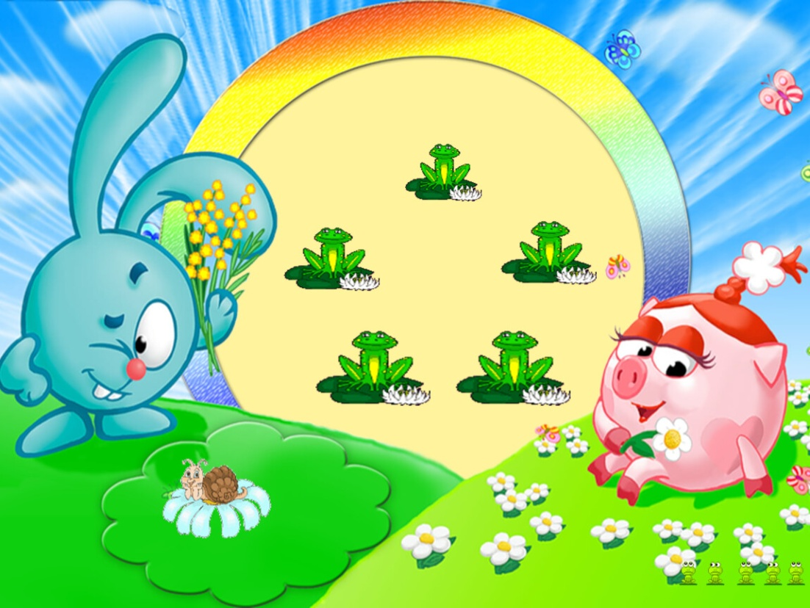

**Картотека**

**Физкультурных минуток**

**(подготовительной группе)**

**Подготовила: Носова Е.В.**

**Цель:** помочь ребенку отдохнуть, развлечься, снять напряжение, получить ощущение физической разрядки, улучшают кровообращение, снять утомление мышц, нервной системы, активизировать мышление детей, создают положительные эмоции и повышают интерес к занятиям.

**Бегут, бегут со двора.**  
Бегут, бегут со двора (Шагаем на месте.)   
Гулять, гулять в луга: (Прыжки на месте.)   
Курка-гарабурка-каки-таки, (Хлопаем в ладоши.)   
Утка-поплавутка-бряки-кряки, (Топаем ногами.)   
Гусь-водомусь-гаги-ваги, (Приседаем.)   
Индюк-хрипиндюк-шулты-булды, (Хлопаем в ладоши.)   
Свинка-топ стоспинка-чахи-ряхи, (Топаем ногами.)   
Коза-дерибоза-мехе-беке, (Приседаем.)   
Баран-крутороган-чики-брыки, (Хлопаем в ладоши.)   
Корова-комол а-тпруки-муки, (Топаем ногами.)   
Конь-брыконь-иги-виги. (Шагаем на месте.)

**А часы идут, идут.**  
Тик-так, тик-так,   
В доме кто умеет так?   
Это маятник в часах,   
Отбивает каждый такт (Наклоны влево-вправо.)   
А в часах сидит кукушка,   
У неё своя избушка. (Дети садятся в глубокий присед.)   
Прокукует птичка время,   
Снова спрячется за дверью, (Приседания.)   
Стрелки движутся по кругу.   
Не касаются друг друга. (Вращение туловищем вправо.)   
Повернёмся мы с тобой   
Против стрелки часовой. (Вращение туловищем влево.)   
А часы идут, идут, (Ходьба на месте.)   
Иногда вдруг отстают. (Замедление темпа ходьбы.)   
А бывает, что спешат,   
Словно убежать хотят! (Бег на месте.)   
Если их не заведут,   
То они совсем встают. (Дети останавливаются.)

**Бабочка.**  
Спал цветок и вдруг проснулся, (Туловище вправо, влево.)   
Больше спать не захотел, (Туловище вперед, назад.)   
Шевельнулся, потянулся, (Руки вверх, потянуться.)   
Взвился вверх и полетел. (Руки вверх, вправо, влево.)   
Солнце утром лишь проснется,   
Бабочка кружит и вьется. (Покружиться.)  
  
**Самолёты.**  
Самолёты загудели (вращение перед грудью согнутыми в локтях руками),  
Самолёты полетели (руки в стороны, поочерёдные наклоны влево и вправо),  
На полянку тихо сели (присесть, руки к коленям),  
Да и снова полетели.

**Белки.**  
Белки прыгают по веткам.   
Прыг да скок, прыг да скок!   
Забираются нередко   
Высоко, высоко! (прыжки на месте.)   
Будем в классики играть   
Будем в классики играть,   
На одной ноге скакать.   
А теперь ещё немножко   
На другой поскачем ножке. (прыжки на одной ножке.)

**Листики.**   
Мы листики осенние,   
На ветках мы сидим. (присесть)   
Дунул ветер - полетели,   
Мы летели, мы летели (легкий бег по кругу)   
И на землю тихо сели. (присесть)   
Ветер снова набежал   
И листочки все поднял. (легкий бег по кругу)   
Закружились, полетели   
И на землю тихо сели. (присесть)

**Бегал по двору щеночек.**  
Бегал по двору щеночек, (медленный бег на месте)  
Видит пирога кусочек. (наклон вперед, руки в стороны)  
Под крыльцо залез и съел, (присесть, руки ко рту)  
Развалился, засопел. (руки в стороны, голову на бок)

**Будем прыгать, как лягушка**  
Будем прыгать, как лягушка,   
Чемпионка-попрыгушка.   
За прыжком — другой прыжок,   
Выше прыгаем, дружок! (Прыжки.) 

**Самолёт**  
Руки в стороны — в полёт  
Отправляем самолёт,  
Правое крыло вперёд,  
Левое крыло вперёд.  
Раз, два, три, четыре —  
Полетел наш самолёт. (Стойка ноги врозь, руки в стороны, поворот вправо; поворот влево.)

**Мы сегодня рисовали**  
Мы сегодня рисовали,  
Наши пальчики устали.  
Пусть немножко отдохнут  
Снова рисовать начнут.  
Дружно локти отведем  
Снова рисовать начнем. (Кисти рук погладили, встряхнули, размяли.)  
Мы сегодня рисовали,  
Наши пальчики устали.  
Наши пальчики встряхнем,  
Рисовать опять начнем.  
Ноги вместе, ноги врозь,  
Заколачиваем гвоздь. (Дети плавно поднимают руки перед собой, встряхивают кистями, притопывают.)  
Мы старались, рисовали,  
А теперь все дружно встали,  
Ножками потопали, ручками похлопали,  
Затем пальчики сожмем,  
Снова рисовать начнем.  
Мы старались, рисовали,  
Наши пальчики устали,  
А теперь мы отдохнем —  
Снова рисовать начнем. (Декламируя стихотворение, дети выполняют движения, повторяя их за педагогом.)

**Аист.**  
(Спина прямая, руки на поясе. Дети плавно и медленно поднимают то правую, то левую ногу, согнутую в колене, и также плавно опускают. Следить за спиной.)  
— Аист, аист длинноногий,  
Покажи домой дорогу. (Аист отвечает.)  
— Топай правою ногою,  
Топай левою ногою,  
Снова — правою ногою,  
Снова — левою ногою.  
После — правою ногою,  
После — левою ногою.  
И тогда придешь домой.

**Вместе по лесу идём.**  
Вместе по лесу идём,   
Не спешим, не отстаём.   
Вот выходим мы на луг. (Ходьба на месте.)   
Тысяча цветов вокруг! (Потягивания — руки в стороны.)   
Вот ромашка, василёк,   
Медуница, кашка, клевер.   
Расстилается ковёр   
И направо и налево. (Наклониться и коснуться левой ступни правой рукой, потом наоборот — правой ступни левой рукой.)   
К небу ручки протянули,   
Позвоночник растянули. (Потягивания — руки вверх.)   
Отдохнуть мы все успели   
И на место снова сели. (Дети садятся.)  
**Ёлка.**   
Наша ёлка велика (круговое движение руками),  
Наша ёлка высока (встать на носочки),  
Выше мамы, выше папы (присесть и встать на носочки),  
Достаёт до потолка (потянуться).  
Будем весело плясать. Эх, эх, эх!  
Будем песни распевать. Ля-ля-ля!  
Чтобы ёлка захотела в гости к нам прийти опять!  
  
**Во дворе растёт подсолнух.**   
Во дворе растёт подсолнух,   
Утром тянется он к солнцу. (Дети встают на одну ногу и тянут руки вверх.)   
Рядом с ним второй, похожий,   
К солнцу тянется он тоже. (Дети встают на другую ногу и снова тянут руки вверх.)   
Вертим ручками по кругу.   
Не задень случайно друга!   
Несколько кругов вперёд,   
А потом наоборот. (Вращение прямых рук вперёд и назад.)   
Отдохнули мы чудесно,   
И пора нам сесть на место. (Дети садятся.)

**Вышел зайчик**.   
Вышел зайчик погулять.   
Начал ветер утихать. (Ходьба на месте.)   
Вот он скачет вниз по склону,   
Забегает в лес зелёный.   
И несётся меж стволов,   
Средь травы, цветов, кустов. (Прыжки на месте.)   
Зайка маленький устал.   
Хочет спрятаться в кустах. (Ходьба на месте.)   
Замер зайчик средь травы   
А теперь замрем и мы! (Дети садятся.)

**Грибок**  
Гриша шел-шел-шел,   
(ходьба на месте)   
Белый гриб нашел.   
Раз - грибок,   
Два - грибок,   
Три - грибок,   
(наклоны корпуса вперёд)   
Положил их в кузовок

**Улыбнись.**  
Вверх и вниз рывки руками,   
Будто машем мы флажками.   
Разминаем наши плечи.   
Руки движутся навстречу. (Одна рука вверх, другая вниз, рывками руки меняются.)   
Руки в боки. Улыбнись.   
Вправо-влево наклонись. (Наклоны в стороны.)   
Приседанья начинай.   
Не спеши, не отставай. (Приседания.)   
А в конце — ходьба на месте,   
Это всем давно известно. (Ходьба на месте.)   
Упражненье повтори   
Мы руками бодро машем,   
Разминаем плечи наши.   
Раз-два, раз-два, раз-два-три,   
Упражненье повтори. (Одна прямая рука вверх, другая вниз, рывком менять руки.)   
Корпус влево мы вращаем,   
Три-четыре, раз-два.   
Упражненье повторяем:   
Вправо плечи, голова. (Вращение корпусом влево и вправо.)   
Мы размяться все успели,   
И на место снова сели. (Дети садятся.)

**Солнце.**  
Солнце вышло из-за тучки,   
Мы протянем к солнцу ручки. (Потягивания — руки вверх.)   
Руки в стороны потом   
Мы пошире разведём. (Потягивания — руки в стороны.)   
Мы закончили разминку.   
Отдохнули ножки, спинки.

**Во дворе стоит сосна**  
Во дворе стоит сосна,  
К небу тянется она.  
Тополь вырос рядом с ней,  
Быть он хочет подлинней. (Стоя на одной ноге, потягиваемся — руки вверх, потом то же, стоя на другой ноге.)  
Ветер сильный налетал,  
Все деревья раскачал. (Наклоны корпуса вперёд-назад.)  
Ветки гнутся взад-вперёд,  
Ветер их качает, гнёт. (Рывки руками перед грудью.)  
Будем вместе приседать —  
Раз, два, три, четыре, пять. (Приседания.)  
Мы размялись от души  
И на место вновь спешим. (Дети идут на места.)

**Овощи**  
В огород пойдем, маршировать на месте  
Урожай соберем. идти по кругу, взявшись за руки  
Мы морковки натаскаем, имитировать, как таскают  
И картошки накопаем, копают  
Срежем мы кочан капусты срезают  
Круглый, сочный, очень вкусный. показать руками  
Щавеля нарвем немножко «рвут»  
И вернемся по дорожке. идти по кругу, взявшись за руки

**Фрукты**Будем мы варить компот. маршировать на месте  
Фруктов нужно много. Вот. показать руками - "много"  
Будем яблоки крошить, имитировать: как крошат  
Грушу будем мы рубить, рубят,  
Отожмем лимонный сок, отжимают,  
Слив положим и песок. кладут, насыпают песок   
Варим, варим мы компот, повернуться вокруг себя  
Угостим честной народ. хлопать в ладоши

**А в лесу растёт черника**  
А в лесу растёт черника,  
Земляника, голубика.  
Чтобы ягоду сорвать,  
Надо глубже приседать. (Приседания.)  
Нагулялся я в лесу.  
Корзинку с ягодой несу. (Ходьба на месте.)

**Обуваемся**  
Я умею обуваться, топать ногами  
Если только захочу,  
Я и маленького братца  
Обуваться научу. руки перед грудью, показывают "маленького братца"  
Вот они, сапожки, наклон вперед  
Этот с правой ножки, погладить правую ногу  
Этот с левой ножки. погладить левую ногу

**Стая птиц**  
Стая птиц летит на юг,  
Небо синее вокруг. (Дети машут руками, словно крыльями.)  
Чтоб скорее прилетать,  
Надо крыльями махать. (Дети машут руками интенсивнее.)  
  
**Птички**  
Птички начали спускаться,  
На поляне все садятся.  
Предстоит им долгий путь,  
Надо птичкам отдохнуть. (Дети садятся в глубокий присед и сидят несколько секунд.)  
И опять пора в дорогу,  
Пролететь нам надо много. (Дети встают и машут «крыльями».)  
Вот и юг. Ура! Ура!  
Приземляться нам пора.  
  
**ЛОСИ**  
На полянку вышли лоси скрестить руки и поднять их над  
Дружная семья: головой (пальцы прямые,  
раздвинуты),   
Папа лось идет с рогами, шагают на месте,  
высоко поднимая колени,  
А лосенок с рожками; на месте переступают с носочка  
на носочек (отрывая от пола  
только пятки), указательные  
пальцы обеих рук приставляют  
ко лбу (рожки);  
  
Мама длинными ногами переходят на высокий шаг с  
«большими рогами»;   
А лосенок – ножками. повторяют шаги лосенка.  
  
**Уточки**  
Наши уточки с утра – Идут по кругу вперевалочку, подражая  
Кря – кря- кря! Кря – кря- кря! походке уток  
Наши гуси у пруда – Идут по кругу, вытянув шеи вперёд и  
Га – га- га! Га – га- га! отставив руки – «крылья» назад  
Наши курочки в окно – Останавливаются, встают лицом в круг,  
Ко – ко – ко! Ко – ко – ко! бьют руками по бокам  
А как Петя – петушок Встают спиной в круг, вытягивают шею вверх,  
Рано – рано поутру поднимаются на цыпочки  
Нам споёт: ку – ка – ре – ку!

**Домашние животные**  
Мы пришли на скотный двор, Дети ходят обычным шагом.  
Для животных здесь простор.  
Рядом луг с густой травой  
И прекрасный водопой.  
Превратимся мы в коней , Ходят с высоко поднятыми коленями  
Грациозных,стройных.  
И гуляем по лугам ,  
Светлым и привольным.  
-Цок-цок-цок.  
А теперь табун галопом Бегают с высоко поднятыми коленями  
Быстро скачет по лужку.  
-Иго-го,-кричим мы громко  
Молодому пастушку.  
Мух корова отгоняет, Делают повороты в сторону, «отгоняя мух»  
Бьёт хвостом туда-сюда.  
Больно оводы кусают.  
Мошек столько,что беда.  
На пригорках и в канавках Делают наклоны вниз  
Овцы мирно щиплют травку,  
Наклоняются к земле,  
Звонко блеют они : «Бе-е-е».  
Скачут козлики по лугу, Прыгают  
Рожками бодаются.  
«Ме-е-е»,-кричат друг другу,  
Весело играются.

**Солнце землю греет слабо**  
Солнце землю греет слабо, (Руки вверх и вниз.)  
По ночам трещит мороз, (Руки на пояс, наклоны в стороны.)  
Во дворе у Снежной Бабы (Руки на пояс, поворот вокруг себя.)  
Побелел морковный нос. (Дети показывают нос.)  
В речке стала вдруг вода  
Неподвижна и тверда, (Прыжки на месте.)  
Вьюга злится,  
Снег кружится, (Дети кружатся.)  
Заметает все кругом  
Белоснежным серебром. (Имитируют движения руками.)  
  
**На дворе у нас мороз**  
На дворе у нас мороз.  
Чтобы носик не замёрз,  
Надо ножками потопать  
И ладошками похлопать. (Дети хлопают себя ладонями по плечам и топают ногами.)  
А теперь представим лето.  
Речка солнышком согрета.  
Мы плывём, плывём, плывём,  
Дно ногами достаём. (Плавательные движения руками.)  
Мы выходим из речушки  
Направляемся к опушке. (Ходьба на месте.)

**Снегири.**  
Вот на ветках посмотри, Хлопать руками по бокам.  
В красных майках снегири. Наклонять голову в сторону.   
Распушили пёрышки, На первое слово каждой строчки частое  
Греются на солнышке. потряхивание руками, на второе-хлопок по бокам.  
Головой вертят,улететь хотят. Повороты головы.  
Кыш!Кыш! Улетели! Дети разбегаются по комнате, взмахивая руками,  
За метелью! За метелью! как крыльями.   
  
**Мы на лыжах в лес идём.**  
Мы на лыжах в лес идём,  
Мы взбираемся на холм.  
Палки нам идти помогут,  
Будет нам легка дорога. (Дети машут руками, словно работают лыжными палками.)  
Вдруг поднялся сильный ветер,  
Он деревья крутит, вертит  
И среди ветвей шумит.  
Снег летит, летит, летит. (Вращение туловищем вправо и влево.)  
По опушке зайчик скачет,  
Словно белый мягкий мячик.  
Раз прыжок и два прыжок -  
Вот и скрылся наш дружок! (Прыжки.)  
Хоть приятно здесь кататься,  
Надо снова заниматься. (Дети садятся за парты.)  
Головою мы вращаем,  
Будто твёрдо отвечаем:  
«Нет, не буду, не хочу!»  
Это детям по плечу. (Вращение головой вправо и влево.)  
  
**Посуда**  
Вот большой стеклянный чайник, «надуть» живот, одна рука на поясе,  
Очень важный, как начальник. другая - изогнута, как носик  
Вот фарфоровые чашки, приседать  
Очень хрупкие, бедняжки. руки на поясе  
Вот фарфоровые блюдца, кружиться,  
Только стукни - разобьются. рисуя руками круг  
Вот серебряные ложки, потянуться, руки сомкнуть над головой  
Вот пластмассовый поднос -  
Он посуду нам принес. сделать большой круг

**Шофер**  
Быть шофёром хорошо, Дети бегут по кругу,крутят «воображаемый руль.  
А лётчиком лучше. Бегут, расставив руки в стороны как крылья.  
Я бы в лётчики пошёл,  
Пусть меня научат.  
Наливаю в бак бензин, Остановились, наклонили воображаемый сосуд.  
Завожу пропеллер. Круговое движение правой рукой.  
«В небеса ,мотор,вези, Бегут, расставив руки.  
Чтобы птицы пели.»

**«Маляры»**  
Маляры извёстку носят, Идут по кругу,держат в руках воображаемые вёдра.  
Стены кистью купоросят. Лицом в круг, изображают движения кистью.  
Не спеша разводят мел. Наклонились, «мешают в ведре»  
Я бы тоже так сумел «Красят».

**Самолёт**  
Руки в стороны — в полёт  
Отправляем самолёт,  
Правое крыло вперёд,  
Левое крыло вперёд.  
Раз, два, три, четыре —  
Полетел наш самолёт. (Стойка ноги врозь, руки в стороны, поворот вправо; поворот влево.)

**Паровоз кричит**  
Паровоз кричит: «Ду-ду,  
Я иду, иду, иду».  
А колеса стучат,  
А колеса говорят:  
«Так-так-так!» (Ходьба на месте, с продвижением вперед. Согнутыми руками делают движения вперед-назад.)

**А над морем — мы с тобою!**  
Над волнами чайки кружат,  
Полетим за ними дружно.  
Брызги пены, шум прибоя,  
А над морем — мы с тобою! (Дети машут руками, словно крыльями.)  
Мы теперь плывём по морю  
И резвимся на просторе.  
Веселее загребай  
И дельфинов догоняй. (Дети делают плавательные движения руками.)

**Мамам дружно помогаем**  
Мамам дружно помогаем:  
Сами в тазике стираем.  
И рубашки, и носочки  
Для сыночка и для дочки. (Наклоны вперёд, движения руками, имитирующие полоскание.)  
Через двор растянем ловко  
Для одежды три верёвки. (Потягивания — руки в стороны.)  
Светит солнышко-ромашка,  
Скоро высохнут рубашки. (Потягивания — руки вверх.)  
  
**Солнце**  
Солнце вышло из-за тучки,  
Мы протянем к солнцу ручки. (Потягивания — руки вверх.)  
Руки в стороны потом  
Мы пошире разведём. (Потягивания — руки в стороны.)  
Мы закончили разминку.  
Отдохнули ножки, спинки.  
  
**Цапля ходит по воде**  
Цапля ходит по воде  
И мечтает о еде.  
Ноги выше поднимай  
Ты, как цапля, не зевай! (Рывком поднять ногу, согнутую в колене, как можно выше, потом другую.)  
Чтоб поймать еду в водице,  
Надо цапле наклониться.  
Ну-ка тоже наклонись,  
До носочка дотянись. (Наклониться и достать правой рукой левую ступню, потом левой рукой правую ступню.)  
  
**Раз — цветок, два — цветок**  
Чтоб сорвать в лесу цветочки,  
Наклоняйся до носочков.  
Раз — цветок, два — цветок.  
А потом сплетём венок. (Наклоны вперёд, сначала к правой ноге, потом к левой.)

**Космос.**  
А сейчас мы с вами, дети  
А сейчас мы с вами, дети,  
Улетаем на ракете.  
На носки поднимись,  
А потом руки вниз.  
Раз, два, три, четыре —  
Вот летит ракета ввысь! (1—2 — стойка на носках, руки вверх, ладони образуют «купол ракеты»; 3—4 — основная стойка.)

**Наша Родина -Россия.Столица Родины-Москва.**  
Отдых наш - физкультминутка,   
Занимай свои места:   
Раз - присели, два - привстали.   
Руки кверху все подняли.   
Сели, встали, сели, встали   
Ванькой-встанькой словно стали.   
А потом пустились вскачь,   
Будто мой упругий мяч. 

**Часы**  
Тик-так, тик-так —  
Все часы идут вот так:  
Тик-так. (Наклоните голов то к одному, то к другому плечу.)  
Смотри скорей, который час:  
Тик-так, тик-так, тик-так. (Раскачивайтесь в такт маятника.)  
Налево — раз, направо — раз,  
Мы тоже можем так. (Ноги вместе, руки на поясе. На счет «раз» голову наклоните к правому плечу, потом — к левому, как часики.)  
Тик-так, тик-так.

**Моя семья.**  
Кто живет у нас в квартире?  
Раз, два, три, четыре, (Хлопаем в ладоши.)  
Кто живет у нас в квартире? (Шагаем на месте.)  
Раз, два, три, четыре, пять (Прыжки на месте.)  
Всех могу пересчитать: (Шагаем на месте.)  
Папа, мама, брат, сестра, (Хлопаем в ладоши.)  
Кошка Мурка, два котенка, (Наклоны туловища влево-вправо.)  
Мой сверчок, щегол и я — (Повороты туловища влево-вправо.)  
Вот и вся моя семья, (Хлопаем в ладоши.)

**День Победы.**  
Оловянный солдатик стойкий  
Оловянный солдатик стойкий,  
На одной ноге постой-ка.  
На одной ноге постой-ка, (Стоим на правой ноге.)  
Если ты солдатик стойкий.  
Ногу левую — к груди,  
Да смотри — не упади! (Шагаем на месте.)  
А теперь постой на левой, (Стоим на левой ноге.)  
Если ты солдатик смелый. (Прыжки на месте.)

**На параде**  
Как солдаты на параде,  
Мы шагаем ряд за рядом,  
Левой — раз, левой — раз,  
Посмотрите все на нас.  
Все захлопали в ладошки —  
Дружно, веселей!  
Застучали наши ножки  
Громче и быстрей! (Ходьба на месте.)  
Насекомые.  
Паучок  
Паучок под лавку  
Упал.  
Ненароком лапку  
Сломал.  
В городскую лавку  
Сходил  
И другую лапку  
Купил. (На строки 1—3 все произвольно прыгают на двух ногах. Со словом «сломал» переходят на прыжки на одной ноге. На две последние строки исполняют подскок с поочередным выставлением ноги на пятку.)

**Прыгайте кузнечики**  
Поднимайте плечики,  
Прыгайте кузнечики,  
Прыг-скок, прыг-скок.  
Сели, травушку покушаем,  
Тишину послушаем.  
Тише, тише, высоко,  
Прыгай на носках легко. (Надо оттолкнуться одной ногой и мягко приземлиться на другую.)

**Скоро в школу.**  
Ты давай-ка, не ленись!  
Руки вверх и руки вниз.  
Ты давай-ка, не ленись!  
Взмахи делай чётче, резче,  
Тренируй получше плечи. (Обе прямые руки подняты вверх, рывком опустить руки и завести за спину, потом рывком поднять — вверх-назад.)  
Корпус вправо, корпус влево —  
Надо спинку нам размять.  
Повороты будем делать  
И руками помогать. (Повороты корпуса в стороны.)  
На одной ноге стою,  
А другую подогну.  
И теперь попеременно  
Буду поднимать колени. (По очереди поднимать согнутые в коленях ноги как можно выше.)  
Отдохнули, посвежели  
И на место снова сели. (Дети садятся.)  
  
**Видишь, бабочка летает**  
Видишь, бабочка летает, (Машем руками-крылышками.)  
На лугу цветы считает. (Считаем пальчиком.)  
— Раз, два, три, четыре, пять. (Хлопки в ладоши.)  
Ох, считать не сосчитать! (Прыжки на месте.)  
За день, за два и за месяц... (Шагаем на месте.)  
Шесть, семь, восемь, девять, десять. (Хлопки в ладоши.)  
Даже мудрая пчела (Машем руками-крылышками.)  
Сосчитать бы не смогла! (Считаем пальчиком.)

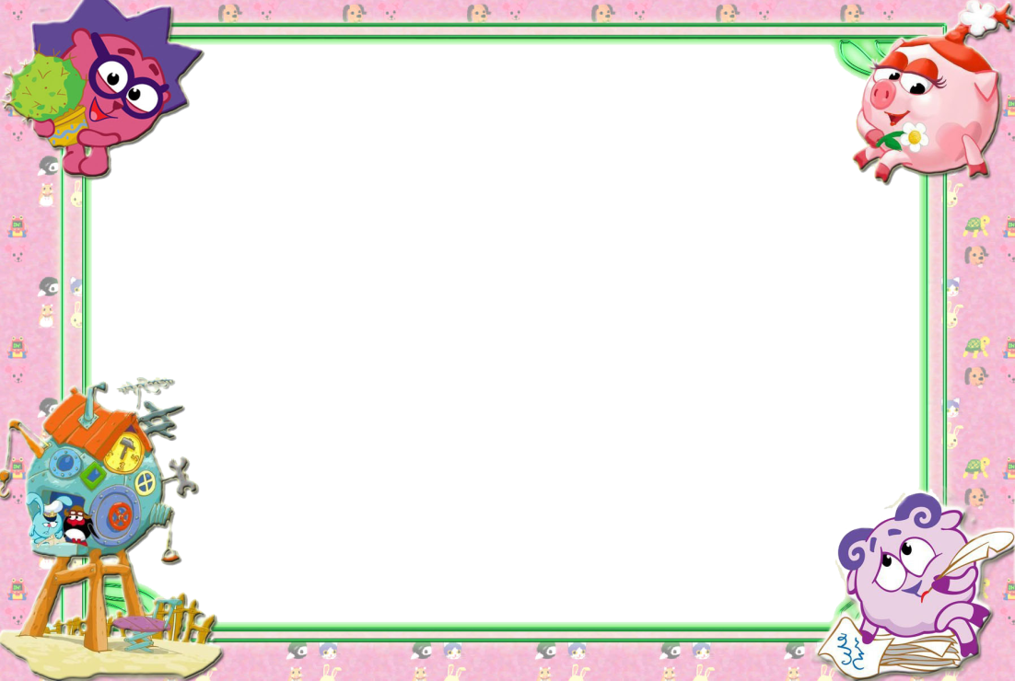

**Картотека потешек**

**по ЗОЖ**

Подготовила: Носова Е.В.

**ЦЕЛЬ:** Вызвать у детей эмоциональный отклик на содержание потешек;  развивать чувство ритма, мелкую моторику рук; стимулировать речь детей, упражнять в звукоподражании; побуждать и поощрять принятие роли с помощью взрослого; воспитывать интерес к совместной игровой деятельности.

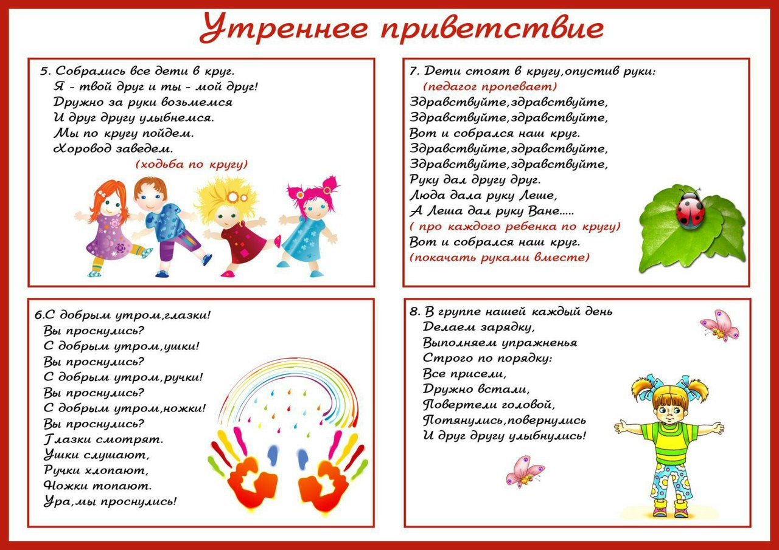

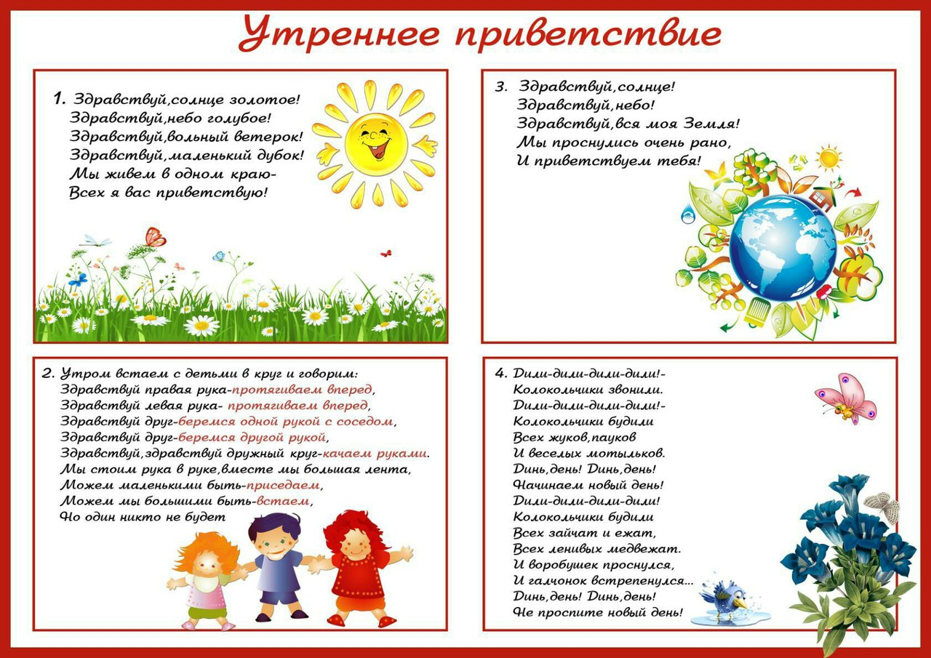

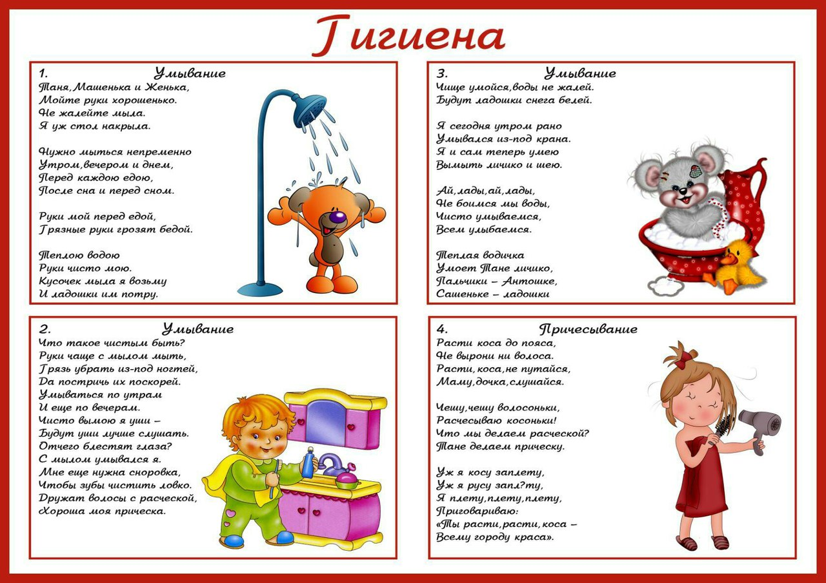

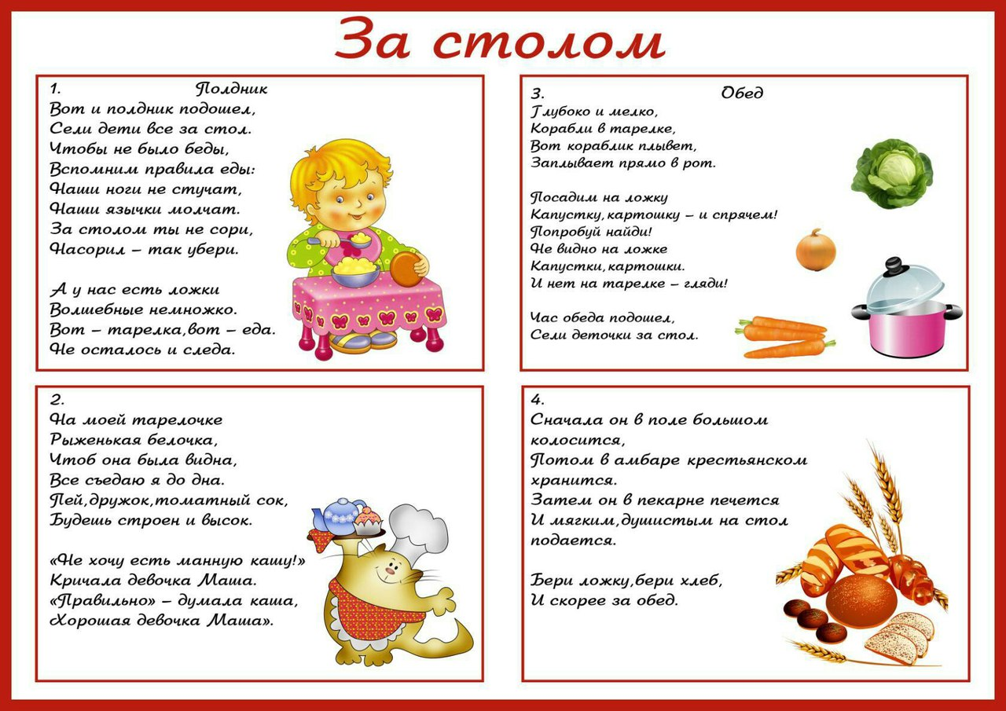

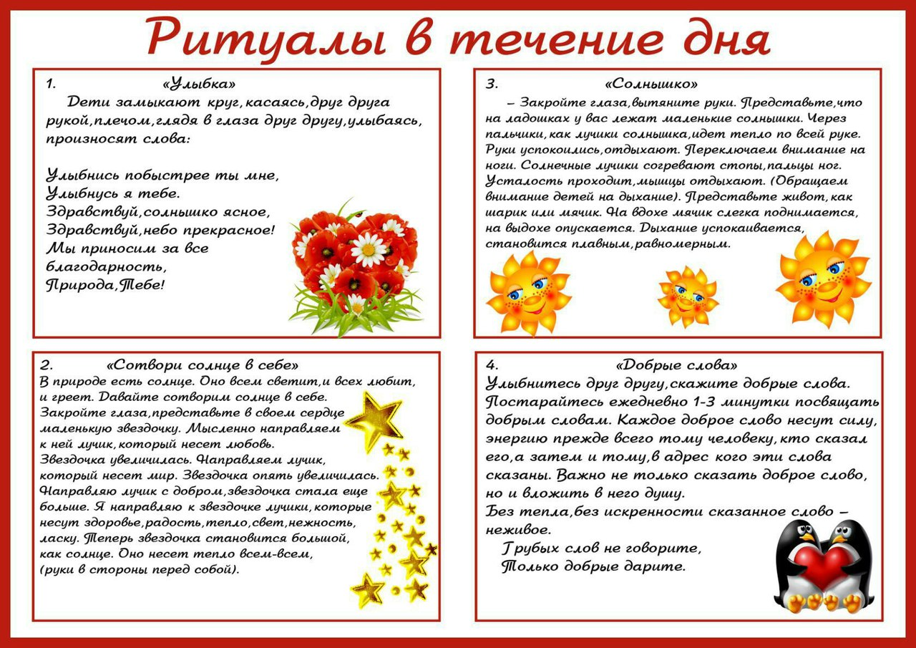

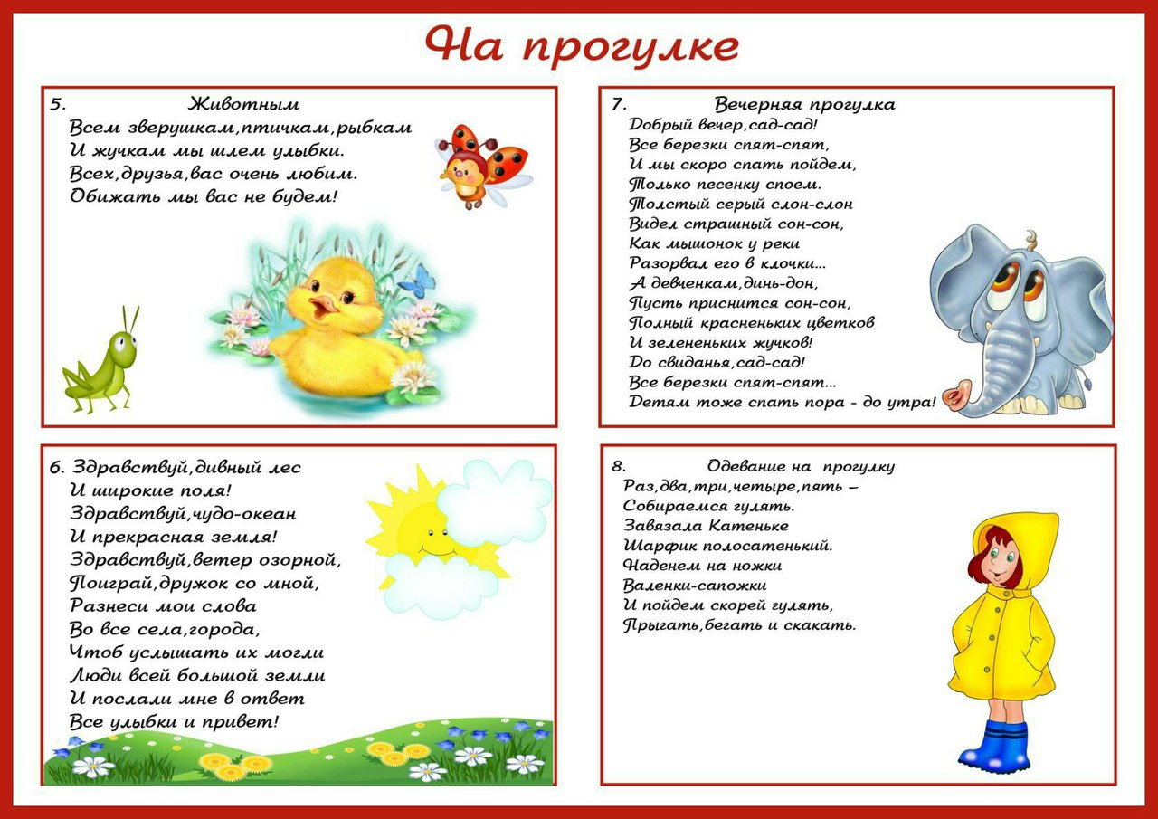

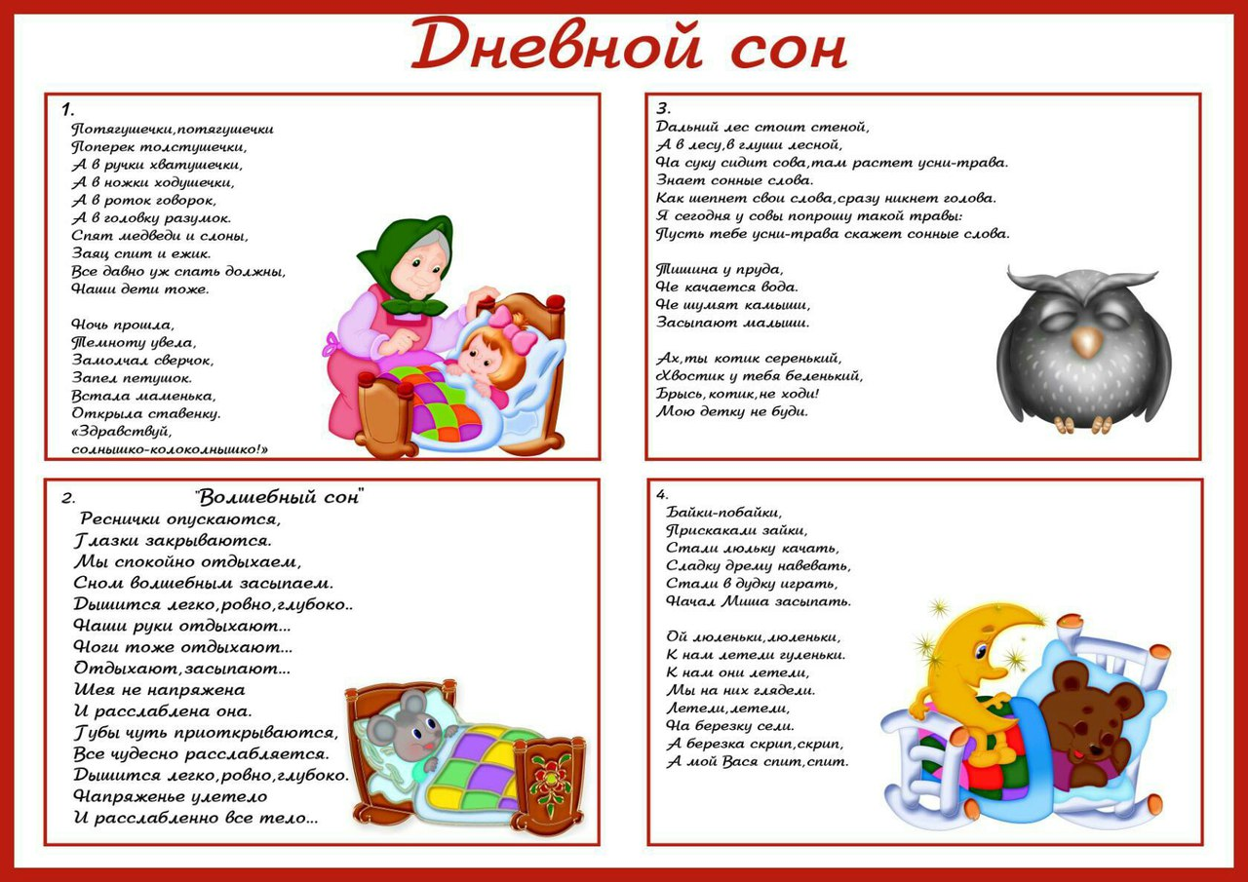

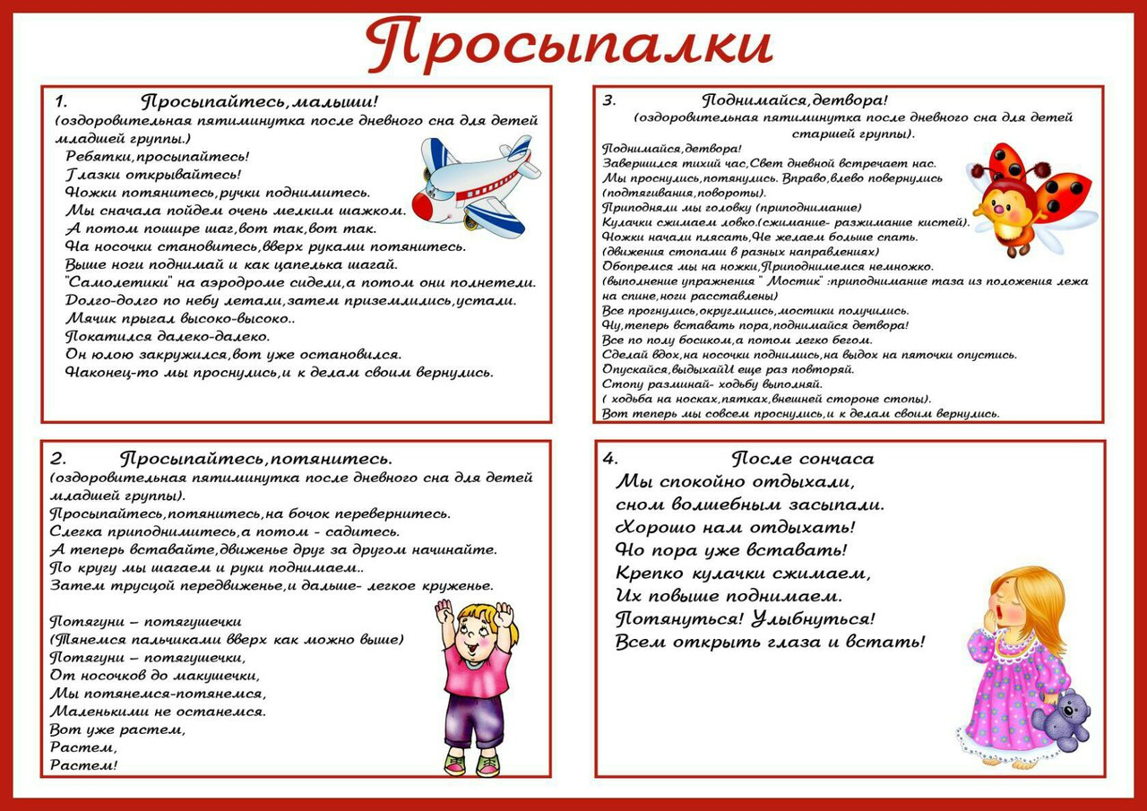



**Картотека дидактических игр**

**по ЗОЖ**

**(подготовительная группа)**

**Подготовила: Носова Е.В.**

**Цель**: систематизировать представления детей о здоровье и здоровом образе жизни, развивать речь, внимание, память.

**Тема: «Ребенок и здоровье»**

**Разложи картинки по порядку**

***Цель: систематизировать*** представления детей о здоровье и здоровом образе жизни, развивать речь, внимание, память.

***Материал:* картинки** с изображением моментов распорядка дня

***Ход игры:***воспитатель говорит о том, что волшебник Путаница перепутал картинки распорядка дня, и предлагает разложить картинки по порядку.

Воспитатель подводит итог высказываниям детей.

Каждое утром, чтобы быть здоровым, мы начинаем с зарядки.

Чтобы расти нам сильными, ловкими и смелыми, ежедневно поутру мы зарядку делаем.

Воспитатель предлагает каждому вспомнить своё любимое упражнение, показать и всем вместе выполнить его.

**Мой день**

***Цель:*** рассказать о режиме дня; учить объяснять и доказывать свою точку зрения; учить находить нарушения закономерностей в последовательном ряду.

***Оборудование:*** 3-4 комплекта карточек с изображениями разных режимных моментов.

***Ход игры***: Располагать карточки надо последовательно, в соответствии с режимом (от утреннего подъёма до укладывания спать вечером), объяснить детям, почему так, а не иначе следует выкладывать карточки.

*Вариант 1.* Соревнование «Кто быстрее выложит ряд?».

*Вариант2.* «Продолжи ряд». Воспитатель начинает выкладывать последовательность, а ребёнок продолжает.

*Вариант3.* «Исправь ошибку». Воспитатель выкладывает всю последовательность карточек, нарушив её в одном или нескольких местах, дети находят и исправляют ошибки.

**Что такое хорошо, что такое плохо**

***Цель:***познакомить детей с правилами личной гигиены и правильным, бережным отношением к своему здоровью; развивать у детей речь, внимание, память.

***Материал:***поля, разделённые на квадраты, в центре поля негативная и позитивная картинка, картинки с различными ситуациями.

***Ход игры:*** **1-ый вариант**детям раздаются поля, в центре поля изображена негативная или позитивная картинка. Детям предлагается поиграть в лото, показывая и сопровождая свои действия объяснениями – «что такое хорошо и что такое плохо»

**2-ой вариант.**Показ картинок можно сопровождать двигательной активностью детей. Например, на позитивные картинке дети реагируют прыжками, а при показе негативной картинке садятся на пол.

**Что любит сердце?**

***Дидактическая задача*:** прививать привычку к здоровому образу жизни, расширять кругозор детей по профилактике болезни сердца.

***Игровые правила*:** Нужно называть вид продукта или вид деятельности полезный для сердца.

***Игровые действия*:** называние слов и соединение частей сердца в целое.

***Ход игры:***Воспитатель предлагает детям называть виды продуктов и виды деятельности, полезные для сердца. Каждое названное слово – это часть сердца. Постепенно по мере названия детьми слов получается целое сердце. Количество игроков 8-10 человек.

Эта игра может проводиться как часть занятия по познавательному развитию, так и в свободной деятельности детей, как самостоятельная игра.

**Утро начинается…**

***Дидактическая задача*:** приучать детей к выполнению режима дня, закреплять виды деятельности, проводимые в разное время суток.

***Игровые правила:*** Нужно называть виды деятельности, проводимые утром, днем, вечером, ночью.

***Игровые действия:*** выбор картинок и называние видов деятельности, соответствующие утру, дню, вечеру и ночи.

***Ход игры:*** Воспитатель предлагает детям выбрать картинку времени суток и назвать к ней соответствующие виды деятельности, которые необходимо проводить в это время суток и расположить карточки в той последовательности, в которой они должны выполняться. Количество игроков 8-10 человек.

Эта игра может проводиться как часть занятия по познавательному развитию, так и в свободной деятельности детей, как самостоятельная игра.

**Здоровье с комнатными растениями**

***Дидактическая задача*:** закреплять знания у детей о комнатных растениях, их названиях и полезных свойствах.

***Игровые правила*:** Нужно выбрать из ряда картинок картинки с изображением комнатных растений, назвать их и перечислить его полезные свойства.

***Игровые действия*:** называние растения и определение его полезности.

***Ход игры:***Воспитатель предлагает детям выбирать по очереди перевернутые картинки. Рассмотрев изображение на картинке ребенку необходимо назвать комнатное растение и перечислить его полезные свойства. Выполнив задание, ребенок получает фишку. Выиграл тот, у кого больше фишек. Количество игроков 8-10 человек.

Эта игра может проводиться как часть занятия по познавательному развитию, так и в свободной деятельности детей, как самостоятельная игра.

**Тема: «Полезные продукты»**

**Чудесный мешочек**

***Цель:***уточнить названия фруктов, овощей, формировать умения определять их на ощупь, называть и описывать.

***Материал:***мешочек, муляжи овощей, фруктов

***Ход игры:***воспитатель показывает группе «чудесный мешочек» с муляжами овощей, фруктов и предлагает детям узнать, что находится в «чудесном мешочке». Ребёнок опускает руку в «чудесный мешочек» и на ощупь определяет его, затем достаёт и описывает по схеме. Воспитатель даёт образец описания овощей, фруктов.

- У меня помидор, он красный, круглый, гладкий. А у тебя?

Если дети затрудняются ответить, воспитатель задаёт наводящие вопросы: какой формы? Какого цвета? Какой на ощупь?

Дети складывают все овощи, фрукты на поднос.

**Угадай на вкус**

***Цель:***уточнить названия фруктов, овощей, формировать умения определять их на вкус, называть и описывать.

***Материал:*** тарелка с нарезанными овощами, фруктами ***Ход игры:***воспитатель вносит тарелку с нарезанными овощами, фруктами, предлагает детям попробовать кусочек какого-то овоща, фрукта и задаёт вопросы: «Что это?», «Какой на вкус?», «Кислый, как что?», «Сладкий,как что?»

**Узнай и назови овощи**

***Цель:***закрепить названия фруктов, овощей, формировать умения узнавать их по описанию воспитателя

***Ход игры:***воспитатель описывает какой-либо овощ (фрукт), а дети должны назвать этот овощ (фрукт).

**Полезные и вредные продукты**

***Цель:***систематизировать представления детей о вредных и полезных продуктах, упражнять в умении их дифференцировать, формировать потребность заботиться о своём здоровье

***Материал:*** картинкис изображением различных продуктов, два обруча

***Ход игры*:**для того чтобы быть здоровым, нужно правильно питаться. Сейчас мы узнаем, известно ли вам, какие продукты полезны.

Воспитатель предлагает детям картинки по двум обручам. В один обруч дети отбирают полезные продукты и объясняют свой выбор, во второй – продукты, которые вредны для здоровья.

**Полезная и вредная еда**

***Цель:*** закрепить представление детей о том, какая еда полезна, какая вредна для организма.

***Оборудование:*** Карточки зелёного и красного цвета; предметные картинки с изображением продуктов питания (торт, лимонад, копчёная колбаса, пирожные, конфеты, чёрный хлеб, каша, молоко, варенье, сок, овощи, фрукты); поощрительные значки (вырезанные из цветного картона яблоко, морковка, груша).

***Ход игры:*** Детям раздают картинки с изображением различных продуктов питания. Под зелёную картинку положить картинки с полезной едой, а под красную – с вредной, дети должны быть внимательны, в случае ошибки исправления не допускаются. Верное решение игровой задачи поощряется значком.

**Тема: «Личная гигиена»**

**Вымоем куклу**

***Цель:***закреплять знания о предметах личной гигиеныдля мытья и умывания, последовательность действий, способствовать формированию привычки к опрятности.

***Материал:*** различные предметы и предметы личной гигиеныдля мытья и умывания, куклы.

***Ход игры*:**играют 2 человека. Сначала им предлагается из множества предметов выбрать те, которые «помогают» вымыть (умыть) куклу. А затем моют её. Выигрывает тот, кто правильно отберёт предметы личной гигиены и правильно последовательно вымоет (умоет) куклу.

**Таня простудилась**

***Цель:***способствовать формированию навыка пользования носовым платком, закреплятьзнание о том, что при чихании и кашле нужно прикрывать рот носовым платком, а если кто-то находится рядом, отворачиваться

***Материал:*** носовой платок

***Ход игры*:**воспитатель спрашивает: зачем людям нуженносовой платок?

И затем предлагает детям различные ситуации, которые проигрываются вместе с малышами:

- Что нужно сделать, если ты хочешь чихнуть? И т.д.

**Подбери картинки**

***Цель:***уточнить представления детей опредметахличной гигиены, формировать навыки здорового образа жизни

***Материал:*** картинки различных предметов, картинки с изображением предметовличнойгигиены

***Ход игры:***воспитатель просит выбрать только картинки с изображением предметов, помогающих ухаживать за телом (лицом, зубами, волосами).

**Правила гигиены**

***Цель:***закреплять культурно-гигиенические навыки (умывание, одевание, чистка зубов, причёсывание, купание), формировать умения показывать эти движения при помощи мимики и жеста и отгадывать по показу.

***Ход игры*: (1 вариант)**Воспитатель просит детей при помощи мимики и жестов показать, как они умываются (одеваются, чистят зубы и т.д.), соблюдая последовательность выполнения данных навыков. Или воспитатель показывает при помощи мимики и жестов, что он делает, а дети отгадывают.

***Ход игры*: (2 вариант)** С помощью считалки выбирается водящий, он выходит из группы. Воспитатель с детьми договаривается, кто и что будет изображать. Затем водящего приглашают, дети по очереди показывают навыки гигиены при помощи жестов и мимики. Ведущий должен отгадать, что показывают дети: умывание, чистку зубов, обтирание, причёсывание, купание.

**Сделаем куклам разные прически**

***Цель:***закреплять навыки уходаза волосами, уточнить названия необходимых для этого предметов, формировать понятие «опрятный внешний вид»

***Материал:*** куклы, расчёски, заколки.

***Ход игры*:**воспитательпредлагает детям причесать кукол.

**Тема: «Врачи - наши помощники»**

**Если кто-то заболел**

***Цель***: закрепить знание о том, что при серьёзной травме необходимо вызвать врача «скорой помощи», позвонив по номеру «103», поупражнять в вызове врача

***Материал:***телефон

***Ход игры:***Если мы сами не можем справиться с ситуацией, то мы вызываем врача, скорую помощь.

Детям предлагается вызвать врача на дом. Сначала набираем номер телефона и называем по порядку:

фамилия, имя —> адрес —> возраст —> жалобы.

**Скорая помощь**

***Цель:***закрепить у детей знания и практические умения по оказанию первой помощи.

***Оборудование:*** картинки с изображением медицинских принадлежностей (термометр, бинт, зеленка).

***Ход игры:*** Воспитатель обыгрывает с детьми ситуацию, когда человек порезал руку, ногу, разбил колено, локоть, затемпературил, когда заболело горло, попала соринка в глаз, пошла носом кровь. По каждой ситуации отрабатывать последовательность действии.

**Тема: «Опасности вокруг нас»**

**На прогулке**

***Цель:***закреплять знания о правильном поведении и общении с животными, соотносить изображенное на картинках с правильными и неправильными

действиями при встрече с животными

***Материал:***иллюстрации, 2 обруча

***Ход игры:***несколько картинок лежат на столе изображением вниз. Ребёнок выбирает любую, рассматривает и рассказывает: что на ней изображено, правильно или неправильно здесь поступает ребёнок.

Или в один обруч положить картинки сизображениемправильных действий при встрече с животными, а в другой – неправильными действиями.

**Что где растёт**

***Цель:***закрепить знания о том, где растут лекарственные растения

***Материал:*** мяч

***Ход игры:*** воспитатель бросает мяч каждому ребёнку, задавая вопрос:

- Где растёт подорожник? (Ребёнок отвечает и бросает мяч обратно)

- Где растёт ромашка? и т.д.

**Определи растение по запаху**

***Цель*:**упражнять детей в определении по запаху листьев мяты, цветков, ромашки, черёмухи.

***Материал:***листьев мяты, цветков, ромашки, черёмухи.

***Ход игры:***воспитатель предлагает детям понюхать листья мяты (цветки ромашки, черёмухи)

* Что помогло вам почувствовать этот запах?
* Где можно почувствовать такой запах?

**Если малыш поранился**

***Цель:***познакомить детей с элементарными приёмами оказания первой медицинской помощи, ведь это зачастую может спасти его здоровье и жизнь.

***Материал:***карточки с наиболее встречающимися бытовыми травмами, карты со способами оказания помощи

***Ход игры:***Воспитатель предлагает детям выбрать карточки для оказания первой медицинской помощи при резаной ране и последовательно их выложить (промыть рану, наложить стерильную повязку, вызвать врача)

**По грибы**

***Цель:***закреплять знание съедобных и несъедобных грибов, умение различать их по внешнему виду на картинке и муляжах.

***Материал:***картинки или муляжи съедобных и несъедобных грибов

***Ход игры:***картинки или муляжи разложить в разных местах. Детям предлагается собрать в корзинку съедобные грибы.

**Если сделаю так**

***Цель****:* обратить внимание детей на то, что в каждой ситуации может быть два выхода: один – опасный для здоровья, другой – ничем не угрожающий; воспитывать бережное отношение к себе и другим людям, защищать окружающих, не причинять боли; развивать мышление, сообразительность.

***Оборудование:***набор поощрительных предметов: фишек, звёздочек.

***Ход игры****:* Детям дают задание найти два выхода из предложенной ситуации (угрожающий и не угрожающий жизни и здоровью) предложить два варианта развития данной ситуации. Выслушав рассказ воспитателя, дети продолжают его после слов: «Опасность возникает, если я сделаю…», или «Опасности не будет, если я сделаю…» дети поднимают красную карточку, если есть опасность, жёлтую – если опасность может возникнуть при определённом поведении, белую, если опасности нет. Дети должны выслушать ответы товарища, не перебивать друг друга, желание ответить выражать поднятием руки. Полные ответы и существенные дополнения поощряют фишкой, звездочкой.

**«Магазин продуктов»**

*Цель:* Закреплять названия продуктов, их обобщающие понятия (молочные, мясные, рыбные, хлебобулочные). Воспитывать культуру общения.

*Игровые действия*: Воспитатель с детьми организует ситуацию продуктового магазина. Дети продумывают, какие продукты они хотели бы купить и почему. В порядке очереди покупатели приобретают продукты для себя и своей семьи, объясняя свой выбор.

*Материал*: ширма-витрина, муляжи или дидактические картинки продуктов (молочные, мясные, хлебобулочные, рыбные). Самодельные бумажные денежки, сумочки.

Четыре картинки: молоко, рыба, мясо, мука.

**«Письмо от Почемучки»**

*Цель:* закрепить представления детей о строении и деятельности организма, отдельных органов. Вызвать желание давать советы по ЗОЖ.

*Игровые действия*: Дети по - очереди достают из конверта от Почемучки вопросы (цветные карточки). Воспитатель читает, дети выслушивают вопрос и кратко и ясно на него отвечают.

*Материал:* большой цветной конверт с маркой (на конверте адрес д/с, группы), цветные карточки с вопросами к детям.

**Опасно – не опасно.**

Цель: учить детей отличать опасные жизненные ситуации от не опасных, уметь предвидеть результат возможного развития ситуации; закреплять знание правил безопасного поведения ; воспитывать чувство взаимопомощи.

Оборудование: набор дидактических картинок с изображением опасных и не опасных для жизни и здоровья ситуации; карточки разных цветов (кранного, белого и жёлтого) в зависимости от вариантов игры. Содержание картинок: ребёнок ползает по лестнице, читает книгу, прыгает с высоты, одет не по погоде, кашляет на других и т.д.

Детей просят определить степень угрозы предлагаемой (наглядной или словесной) ситуации для жизни и здоровья, поднять определённую карточку, в зависимости от опасности, правильно разложить дидактические картинки.

Внимательно прослушав рассказ воспитателя, дети поднимают красную карточку, если есть опасность, жёлтую – если опасность может возникнуть при определённом поведении, и белую – если опасности нет.

Дети не должны мешать друг другу, при необходимости

дополнять ответы товарищей, не подсказывать и не пользоваться подсказками.

**«Мой день»**

Цели: рассказать о режиме дня; учить объяснять и доказывать свою точку зрения; учит находить нарушения закономерностей в последовательном ряду.

Оборудование: 3-4 комплекта карточек с изображениями разных режимных моментов.

Располагать карточки надо последовательно, в соответствии с режимом (от утреннего подъёма до укладывания спать вечером), объяснить детям, почему так, а не иначе следует выкладывать карточки.

Вариант 1. Соревнование «Кто быстрее выложит ряд?».

Вариант 2. «Продолжи ряд». Воспитатель начинает выкладывать последовательность, а ребёнок продолжает

.Вариант 3. «Исправь ошибку». Воспитатель выкладывает всю последовательность карточек, нарушив её в одном или нескольких местах, дети находят и исправляют ошибки.

**«Растения, которые лечат»**

Цель: закреплять знания о лекарственных растениях (внешний вид, место произрастания) и способах их применения. Расширять представления о пользе лекарственных растений для здоровья человека.

Игровые действия: доктор Пилюлькин открывает аптеку. Рядом на столике разложены картинки с ситуациями: усталое сердце, больной зуб, бородавки, простуда и т.д. Дети выбирают картинку и идут в аптеку за советом к Пилюлькину узнать, какое лекарственное растение может помочь. Доктор рассказывает покупателям о том, как выглядит растение, где произрастает и каким образом его используют (в виде отвара, свежего листа, сока и т.д.)

Материал: кукла доктора Пилюлькина, ширма «Аптека», дидактические картинки с проблемными ситуациями, гербарии лекарственных растений (иллюстрации).